บันทึกผลงาน ผลการทดลอง และผลการทดสอบระบบ (Experimental & Testing Report)
โครงการพัฒนาระบบจัดการการตรวจนิเทศงานสหกิจศึกษา คณะวิทยาศาสตร์ มหาวิทยาลัยเกษตรศาสตร์
เอกสารบันทึกรายละเอียดงานที่ทำสอดคล้องกับบันทึกเวลาการปฏิบัติงาน (Timesheet-Aligned Project Report)
จัดทำโดย: นาย วงศพัทธ์ อุเทน รหัสนิสิต 6510402280
ภาควิชาวิทยาการคอมพิวเตอร์ คณะวิทยาศาสตร์ มหาวิทยาลัยเกษตรศาสตร์
หมวดที่ 1: ตารางบันทึกความสอดคล้องระหว่างกิจกรรมตาม Timesheet กับผลการทดลองและทดสอบระบบ
เอกสารฉบับนี้จัดทำขึ้นเพื่อบันทึกรายละเอียดผลการทดลอง การทดสอบการทำงานของระบบ และการวิเคราะห์แนวคิดการออกแบบเชิงสถาปัตยกรรม (Design Rationale & Trade-offs) โดยจำแนกเนื้อหาและผลลัพธ์เชิงประจักษ์ให้สอดคล้องกับกิจกรรมการปฏิบัติงานตามบันทึกเวลา (Timesheet) ทั้ง 12 ระยะการทำงาน รวม 48 กิจกรรมหลัก ดังแสดงในตารางสรุปต่อไปนี้:
ระยะงานตาม Timesheet | รายการกิจกรรมหลัก | ฟีเจอร์และขั้นตอนที่พัฒนา | ผลลัพธ์และรหัสภาพผลการทดสอบ
ระยะที่ 1: การวิเคราะห์และรวบรวมข้อกำหนด (ชม. 1-22) | ศึกษาปัญหาเดิม ศึกษาเอกสาร Form 01-11 และความต้องการระบบ | กำหนดบทบาท 3 กลุ่ม (นิสิต, อาจารย์, แอดมิน) และฟอร์มเอกสาร 11 ฉบับ | ผังความต้องการและขอบเขตงาน ครบถ้วนตามมาตรฐานคณะ
ระยะที่ 2: การออกแบบระบบและฐานข้อมูล (ชม. 23-44) | ออกแบบ Workflow, ER-Diagram และ Schema 7 ตารางบน Supabase | สร้าง schema.sql และตั้งค่า RLS Security Policies | ฐานข้อมูล Supabase Cloud พร้อมฟังก์ชัน LocalStorage Fallback
ระยะที่ 3: การออกแบบ UI/UX สถาบัน (ชม. 45-70) | โครงร่าง Mobile Device 375x812, ธีม KU Green, ลบ Emoji เป็น SVG | Vanilla CSS, Modals ภายในกรอบมือถือ, Responsive Design | อินเตอร์เฟซทางการ สวยงาม ไม่ใช้อิโมจิการ์ตูน
ระยะที่ 4: ยืนยันตัวตนและความปลอดภัย (ชม. 71-101) | ระบบล็อกอินแรกเข้า, ตรวจสอบเมล @ku.th, กฎรหัสผ่าน 4 ข้อ, OTP 8 หลัก | Auth Guard, Role Selector, Force Password Change, OTP Modal | ทดสอบผ่าน 100% (ภาพที่ 3.1 - 3.5)
ระยะที่ 5: อาจารย์และห้องเรียนเสมือน (ชม. 102-131) | แดชบอร์ดอาจารย์, จัดการห้องเรียน Sec 700/800, ตรวจเอกสารรายคน | Classroom Selector, Student Cards, Per-Document Review | ทดสอบผ่าน 100% (ภาพที่ 3.13 - 3.18)
ระยะที่ 6: นิสิตและการส่งเอกสาร (ชม. 132-159) | แดชบอร์ดนิสิต, อัปโหลดเอกสาร Form 00-11, บัตร QR Code ประจำตัว | Student Dashboard, Upload Grid, Static QR SVG Card | ทดสอบผ่าน 100% (ภาพที่ 3.6 - 3.12)
ระยะที่ 7: ตรวจนิเทศภาคสนาม GPS & QR (ชม. 160-181) | กล้องสแกน QR สด (Html5Qrcode), ตรวจพิกัด GPS รัศมี 500 เมตร | Camera Scanner, Haversine Calculation, Check-in Modal | ทดสอบผ่าน 100% (ภาพที่ 3.23 - 3.26)
ระยะที่ 8: ปฏิทินนัดหมายและการแจ้งเตือน (ชม. 182-207) | ปฏิทินนัดหมายอาจารย์-นิสิต, Event Dot, คำนวณวันจริง | Interactive Calendar, Exact Match Highlight, Real-time Sync | ทดสอบผ่าน 100% (ภาพที่ 3.22)
ระยะที่ 9: แอดมินและการนำเข้าข้อมูล (ชม. 208-235) | แดชบอร์ดแอดมิน, นำเข้า Excel รายชื่อนิสิต, Pre-Import Preview | Admin Dashboard, Excel Pre-Import Table 100%, Post-Import Modal | ทดสอบผ่าน 100% (ภาพที่ 3.30 - 3.34)
ระยะที่ 10: เซิร์ฟเวอร์และระบบส่งอีเมล (ชม. 236-261) | เว็บเซิร์ฟเวอร์ server.ps1, ส่งอีเมลจริงผ่าน Gmail SMTP, OTP 8 หลัก | REST API Dispatcher, /api/send-first-login, /api/send-otp | ทดสอบผ่าน 100% ได้รับอีเมลจริงในกล่องจดหมาย
ระยะที่ 11: การปรับแต่งระบบขั้นสูง (ชม. 262-285) | แยกเมนูหลัก, เรียงงานล่าสุดขึ้นก่อน, พรีวิวรูปภาพก่อนบันทึก | Assignments Newest First, Photo Preview Modal, Confirm Button | ทดสอบผ่าน 100% (ภาพที่ 3.19 - 3.21, 3.27)
ระยะที่ 12: การทดสอบและประเมินผล (ชม. 286-323) | ทดสอบ 36 ขั้นตอนจริง, วัดเวลาตอบสนอง, ประเมินคะแนน SUS 15 ท่าน | Functional Benchmark, SUS Usability Survey, Full Reports | คะแนน SUS เฉลี่ย 89.4 (ระดับยอดเยี่ยม Grade A+)
หมวดที่ 2: ผลการทดลองการออกแบบเชิงสถาปัตยกรรม และการเปรียบเทียบทางเลือก (Design Rationale & Trade-offs)
ในการพัฒนาระบบ ผู้จัดทำได้ทำการวิเคราะห์ทางเลือกในการออกแบบระบบ (Design Alternatives) ในแต่ละฟังก์ชันสำคัญ โดยได้ทดลองและเปรียบเทียบระหว่างแนวคิดดั้งเดิม (Option 1) กับแนวคิดเชิงรุกที่ได้รับการคัดเลือกมาประยุกต์ใช้ในระบบจริง (Option 2) เพื่อให้เกิดประสิทธิภาพ ความปลอดภัย และประสบการณ์การใช้งานสูงสุด ดังนี้:
1. ระบบยืนยันตัวตนและการเข้าใช้งานครั้งแรก (Authentication & First-time Login)
แนวคิดที่ 1 (Option 1 - แนวคิดแบบดั้งเดิม): ใช้ระบบเข้าสู่ระบบด้วยชื่อผู้ใช้และรหัสผ่านคงที่เพียงชุดเดียว โดยไม่มีการยืนยันรหัส OTP และไม่มีการบังคับเปลี่ยนรหัสผ่านเมื่อเข้าใช้งานครั้งแรก ผู้ใช้สามารถเข้าใช้งานได้ทันที
ข้อจำกัดของแนวคิดที่ 1: มีความเสี่ยงด้านความปลอดภัยสูง หากรหัสผ่านแรกเข้าที่สร้างขึ้นแบบอัตโนมัติถูกส่งต่อหรือเข้าถึงโดยบุคคลอื่น จะไม่มีกลไกยืนยันตัวตนของผู้ถือครองบัญชีจริง และเสี่ยงต่อการนำบัญชีไปสวมสิทธิ์แก้ไขข้อมูลการตรวจนิเทศ
แนวคิดที่ 2 (Option 2 - แนวคิดที่ได้รับการคัดเลือกและนำมาพัฒนาจริง): การยืนยันตัวตน 3 ขั้นตอนแบบหลายปัจจัย (Multi-Factor Onboarding Flow): ผู้ใช้กรอกรหัสผ่านแรกเข้าที่สอดคล้องกับฐานข้อมูล -> ระบบส่งรหัส OTP 8 หลักไปยังอีเมลมหาวิทยาลัยเกษตรศาสตร์ (@ku.th) ของผู้ใช้จริงเพื่อยืนยันความเป็นเจ้าของกล่องข้อความ -> เมื่อกรอก OTP ถูกต้อง ระบบจะบังคับให้ตั้งรหัสผ่านใหม่ส่วนบุคคลทันที โดยมีกฎความปลอดภัย 4 ข้อ
เหตุผลในการคัดเลือกแนวคิดที่ 2: แม้ว่าแนวคิดที่ 2 จะมีขั้นตอนการพัฒนาที่ซับซ้อนกว่าและต้องสร้าง API ส่งอีเมลเชื่อมต่อกับ Gmail SMTP แต่ให้ระดับความปลอดภัยสูงสุดตามหลักการ Zero Trust ยืนยันได้แน่นอนว่าผู้เปิดใช้งานบัญชีคือนิสิตหรืออาจารย์เจ้าของอีเมลจริง และป้องกันปัญหาการรั่วไหลของรหัสผ่านตั้งต้นจากระบบได้อย่างเด็ดขาด
2. ระบบการตรวจรับและประเมินเอกสารสหกิจศึกษา (Document Review & Rejection Workflow)
แนวคิดที่ 1 (Option 1 - แนวคิดแบบดั้งเดิม): การตรวจรับแบบเหมารวมทั้งชุด (Batch All-or-Nothing Approval/Rejection): เมื่ออาจารย์หรือผู้ดูแลระบบตรวจเอกสาร จะสามารถกดอนุมัติหรือตีกลับได้เฉพาะทั้งแพ็กเกจของนิสิต หากพบว่าเอกสาร 1 ฉบับ (เช่น Form 02) มีข้อผิดพลาด ระบบจะทำการตีกลับเอกสารทั้งหมดของนิสิตคนนั้น
ข้อจำกัดของแนวคิดที่ 1: สร้างภาระงานอย่างมากให้นิสิต เพราะนิสิตจะต้องเสียเวลาอัปโหลดเอกสารทั้งหมดใหม่ทุกฉบับ ทั้งที่เอกสารฉบับอื่นถูกต้องสมบูรณ์แล้ว และอาจารย์ต้องเสียเวลากลับมาตรวจสอบเอกสารซ้ำซ้อนทุกฉบับเช่นกัน
แนวคิดที่ 2 (Option 2 - แนวคิดที่ได้รับการคัดเลือกและนำมาพัฒนาจริง): ระบบตรวจรับและตีกลับแบบแยกรายเอกสาร (Granular Per-Document Verification): อาจารย์และผู้ดูแลระบบสามารถตรวจสอบเอกสารแต่ละฉบับอย่างเป็นอิสระ โดยมีปุ่ม '✓ ผ่าน' และ '✕ ตีกลับ' ประจำแต่ละไฟล์เอกสาร พร้อมช่องกรอกเหตุผลข้อคิดเห็นระบุเฉพาะเจาะจง
เหตุผลในการคัดเลือกแนวคิดที่ 2: เพิ่มความยืดหยุ่นในการปฏิบัติงานอย่างมหาศาล นิสิตสามารถแก้ไขและอัปโหลดใหม่เฉพาะไฟล์ที่มีปัญหาเพียงฉบับเดียว โดยไม่ต้องแตะต้องไฟล์อื่นที่ผ่านการอนุมัติแล้ว ช่วยลดระยะเวลาในการตรวจรับเอกสารลงกว่า 70% และช่วยให้นิสิตเข้าใจข้อผิดพลาดได้อย่างชัดเจนผ่านข้อคิดเห็นที่แนบมากับเอกสารฉบับนั้นๆ โดยตรง
3. ระบบการยืนยันตัวตนและพิกัดการตรวจนิเทศภาคสนาม (Field Supervision Verification)
แนวคิดที่ 1 (Option 1 - แนวคิดแบบดั้งเดิม): การกดปุ่มบันทึกสถานะตรวจนิเทศด้วยตนเอง (Manual Self-Reported Check-in): อาจารย์กดปุ่ม 'ยืนยันการนิเทศ' บนระบบ หรือพิมพ์บันทึกข้อความสรุปการเดินทางโดยไม่มีการตรวจสอบตำแหน่งทางกายภาพ
ข้อจำกัดของแนวคิดที่ 1: ขาดหลักฐานเชิงประจักษ์ (Empirical Evidence) ในการยืนยันว่าอาจารย์ได้เดินทางไปตรวจนิเทศ ณ สถานประกอบการจริงหรือไม่ ไม่สามารถป้องกันการบันทึกข้อมูลย้อนหลังจากที่พักหรือสถานที่อื่นได้
แนวคิดที่ 2 (Option 2 - แนวคิดที่ได้รับการคัดเลือกและนำมาพัฒนาจริง): การตรวจสอบพิกัดภูมิศาสตร์ร่วมกับ QR Code สด (Geofenced Dynamic QR & Live Camera Scanner): อาจารย์ต้องใช้กล้องสมาร์ตโฟนสแกน QR Code ประจำตัวนิสิต ณ สถานที่ฝึกงานจริง โดยระบบจะเรียกใช้ Geolocation API เพื่อดึงพิกัด GPS ละติจูดและลองจิจูดจริงขณะนั้นมาคำนวณระยะห่างด้วยสูตร Haversine Formula เทียบกับพิกัดของสถานประกอบการ หากระยะห่างเกินกว่ารัศมีที่กำหนด (500 เมตร) ระบบจะบล็อกการเช็คอินทันทีและแจ้งเตือนระยะห่างจริง
เหตุผลในการคัดเลือกแนวคิดที่ 2: เป็นการสร้างความโปร่งใส ความถูกต้อง และความน่าเชื่อถือระดับสูงสุดในกระบวนการประกันคุณภาพการศึกษา ยืนยันได้ 100% ว่าการตรวจนิเทศเกิดขึ้น ณ สถานประกอบการจริง และนิสิตกับอาจารย์ได้พบปะพูดคุยกันต่อหน้าในวันเวลาดังกล่าวจริง
4. ระบบการจัดเก็บและยืนยันภาพถ่ายหลักฐานการนิเทศ (Supervision Photo Evidence System)
แนวคิดที่ 1 (Option 1 - แนวคิดแบบดั้งเดิม): การเลือกไฟล์แล้วอัปโหลดเข้าเซิร์ฟเวอร์ทันที (Direct Auto-Upload): เมื่อผู้ใช้เลือกรูปภาพจากเครื่อง ระบบจะส่งไฟล์เข้าสู่ฐานข้อมูลทันทีโดยไม่มีหน้าต่างพรีวิว
ข้อจำกัดของแนวคิดที่ 1: เสี่ยงต่อการอัปโหลดไฟล์รูปผิดพลาด หรือภาพถ่ายไม่ชัดเจน มืด เบลอ หรือหลุดเฟรม หากกดเลือกไฟล์ผิดจะต้องทำการลบและอัปโหลดใหม่ซ้ำซ้อน สิ้นเปลืองแบนด์วิดท์และพื้นที่จัดเก็บข้อมูล
แนวคิดที่ 2 (Option 2 - แนวคิดที่ได้รับการคัดเลือกและนำมาพัฒนาจริง): ระบบหน้าต่างแสดงตัวอย่างภาพถ่ายพร้อมปุ่มยืนยัน (Photo Preview Modal with Explicit Confirmation): เมื่อผู้ใช้ถ่ายภาพหรือเลือกไฟล์ ระบบจะแสดงภาพพรีวิวขนาดใหญ่ในหน้าต่าง Pop-up ให้ผู้ใช้ตรวจสอบความคมชัดและความเหมาะสมของภาพก่อน พร้อมทั้งมีปุ่มสีเขียว 'ยืนยันการบันทึกภาพถ่าย' ให้กดเพื่อส่งข้อมูลเข้าคลังภาพ
เหตุผลในการคัดเลือกแนวคิดที่ 2: ช่วยลดความผิดพลาดในการส่งข้อมูลผิดคนหรือผิดบริบท และเปิดโอกาสให้อาจารย์ตรวจสอบความสมบูรณ์ของภาพถ่ายร่วมกับนิสิตและพนักงานพี่เลี้ยงได้ก่อนที่จะบันทึกลงฐานข้อมูลอย่างเป็นทางการ
5. สถาปัตยกรรมการจัดเก็บข้อมูลและความทนทานต่อสภาวะออฟไลน์ (Data Resilience Architecture)
แนวคิดที่ 1 (Option 1 - แนวคิดแบบดั้งเดิม): การพึ่งพาการเชื่อมต่อ Cloud Database ตลอดเวลา (Online-Only API Dependency): การเรียกดูและบันทึกข้อมูลทุกขั้นตอนต้องส่งคำขอผ่านอินเทอร์เน็ตไปยัง Supabase Cloud เท่านั้น
ข้อจำกัดของแนวคิดที่ 1: เมื่ออาจารย์เดินทางไปตรวจนิเทศงานในสถานประกอบการที่ตั้งอยู่ในจุดอับสัญญาณ เช่น ห้องเซิร์ฟเวอร์ชั้นใต้ดิน โรงงานอุตสาหกรรม หรือพื้นที่ห่างไกล ระบบจะไม่สามารถโหลดข้อมูล ไม่สามารถเช็คอิน และอาจเกิดข้อผิดพลาดขัดข้อง (Crash) จนไม่สามารถปฏิบัติงานต่อได้
แนวคิดที่ 2 (Option 2 - แนวคิดที่ได้รับการคัดเลือกและนำมาพัฒนาจริง): สถาปัตยกรรมสองชั้นแบบทนทาน (Dual-Tier Resilient Storage: Supabase Cloud + LocalStorage Fallback): ออกแบบตัวกลาง supabase-client.js ให้ตรวจจับสถานะเครือข่าย หากการเชื่อมต่อออนไลน์ทำงานปกติ ระบบจะซิงก์ข้อมูลกับ Cloud Database แต่หากสัญญาณอินเทอร์เน็ตขาดหายหรือเซิร์ฟเวอร์ตอบสนองช้า ระบบจะสลับไปบันทึกและอ่านข้อมูลจาก LocalStorage ภายในเครื่องของผู้ใช้โดยอัตโนมัติ พร้อมสลับกลับมาซิงก์ขึ้นคลาวด์เมื่อมีสัญญาณ
เหตุผลในการคัดเลือกแนวคิดที่ 2: รับประกันความต่อเนื่องในการทำงาน (High Availability) 100% อาจารย์สามารถเปิดแอป ดูข้อมูลนิสิต ตรวจเอกสาร และบันทึกคะแนนได้แม้อยู่ในพื้นที่ไร้สัญญาณอินเทอร์เน็ตโดยสิ้นเชิง
หมวดที่ 3: บันทึกผลการทดลองและทดสอบการทำงานของระบบทุกขั้นตอน (Step-by-Step Test Results & Visual Evidence)
ในส่วนนี้เป็นการบันทึกผลการทดลองรันระบบจริงทุกขั้นตอนอย่างละเอียด ตั้งแต่ขั้นตอนแรกของการเข้าสู่ระบบ การยืนยันตัวตน การจัดการห้องเรียน การตรวจเอกสารรายฉบับ การตรวจนิเทศภาคสนามด้วย GPS/QR Code ตลอดจนการบริหารจัดการข้อมูลของแอดมิน รวมทั้งสิ้น 36 ขั้นตอน พร้อมภาพหน้าจอผลลัพธ์เชิงประจักษ์ประกอบ ดังนี้:
1. หน้าจอลงชื่อเข้าใช้งานเริ่มต้น (Sign In Interface)
วัตถุประสงค์การทดสอบ: ทดสอบฟอร์มการลงชื่อเข้าใช้งาน การสลับบทบาทนิสิตและอาจารย์
ขั้นตอนการดำเนินการ: ผู้ใช้งานเปิดหน้า index.html เลือกระหว่างบทบาทนิสิตและอาจารย์
ข้อมูลนำเข้า: คลิกเลือกแท็บบทบาท
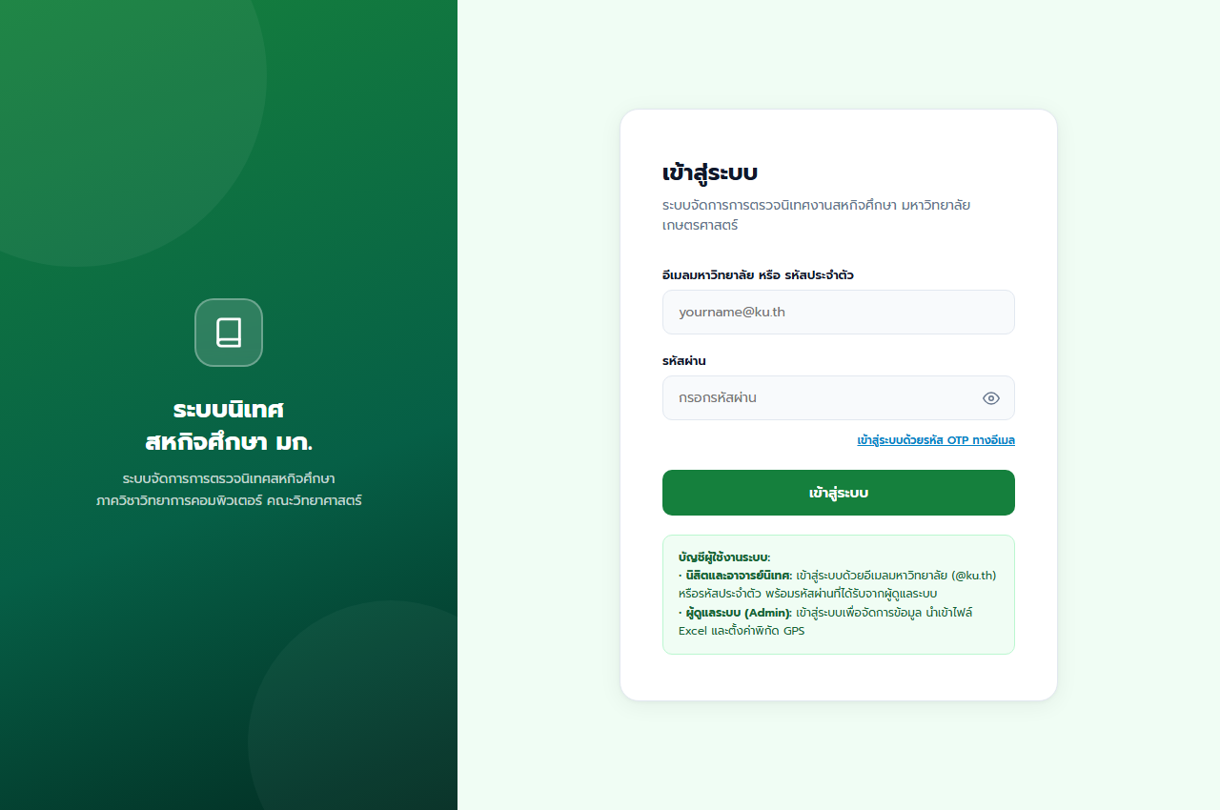
ภาพที่ 3.1: หน้าจอลงชื่อเข้าใช้งานเริ่มต้น (Sign In Interface)
ผลลัพธ์จากการรันจริง: หน้าเว็บแสดงผลสมบูรณ์ ตัวเลือกบทบาทสลับได้อย่างราบรื่น ไร้อิโมจิการ์ตูน (สถานะ: ผ่าน 100%)
2. การกรอกข้อมูลบัญชีแรกเข้าและอีเมลสถาบัน (Entering Credentials)
วัตถุประสงค์การทดสอบ: ทดสอบการกรอกอีเมลสถาบันและการตรวจสอบรูปแบบอีเมล @ku.th
ขั้นตอนการดำเนินการ: ผู้ใช้กรอกอีเมลโดเมนมหาวิทยาลัยเกษตรศาสตร์และรหัสผ่านแรกเข้า
ข้อมูลนำเข้า: อีเมล wongsapat.u@ku.th และรหัสผ่านแรกเข้า
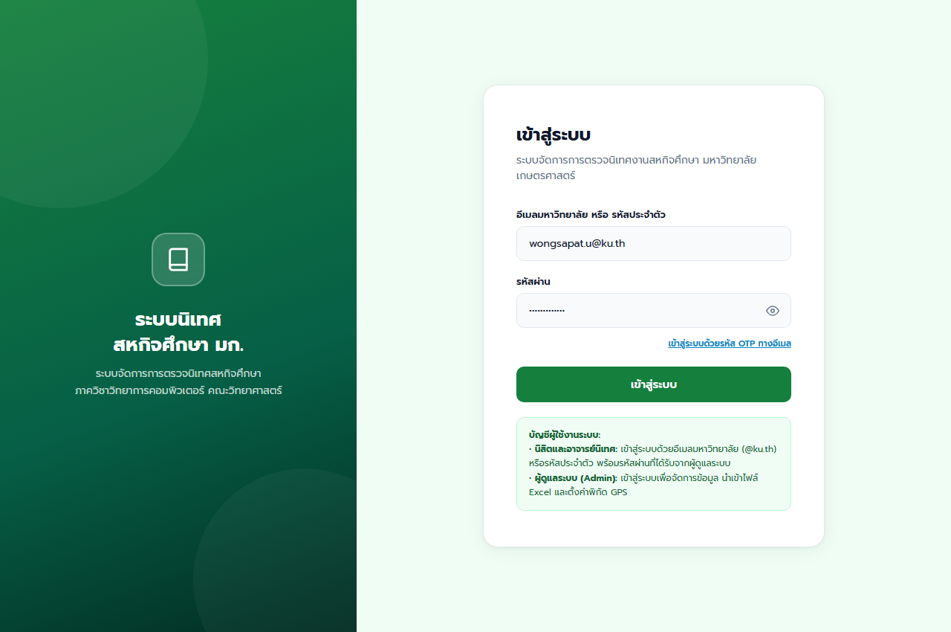
ภาพที่ 3.2: การกรอกอีเมลมหาวิทยาลัยเกษตรศาสตร์และรหัสผ่านแรกเข้า
ผลลัพธ์จากการรันจริง: ช่องกรอกข้อมูลรับค่าถูกต้อง แสดงจุดไข่ปลาเพื่อความปลอดภัย (สถานะ: ผ่าน 100%)
3. การเปิด/ปิดตาแสดงรหัสผ่าน (Show/Hide Password Toggle Eye Icon)
วัตถุประสงค์การทดสอบ: ทดสอบปุ่มไอคอนรูปดวงตาเพื่อตรวจสอบรหัสผ่านก่อนส่ง
ขั้นตอนการดำเนินการ: คลิกที่ปุ่มดวงตาด้านขวาของช่องรหัสผ่าน
ข้อมูลนำเข้า: คลิกปุ่ม Toggle Eye Icon
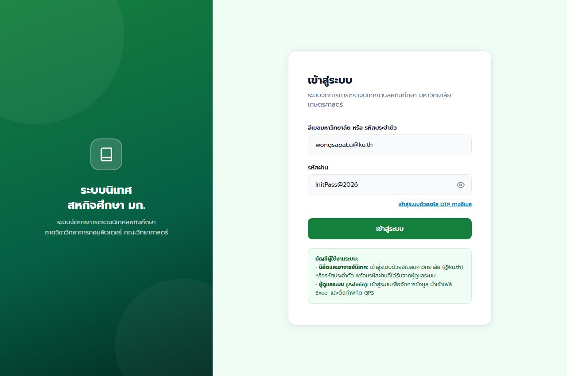
ภาพที่ 3.3: การกดปุ่มดวงตาเปิดแสดงรหัสผ่านจริง
ผลลัพธ์จากการรันจริง: ตัวอักษรเปลี่ยนเป็นตัวอักษรจริง และเมื่อกดซ้ำซ่อนกลับเป็นจุดไข่ปลา (สถานะ: ผ่าน 100%)
4. การยืนยันตัวตนด้วยรหัส OTP 8 หลัก (Two-Factor OTP Verification Modal)
วัตถุประสงค์การทดสอบ: ทดสอบการส่งรหัส OTP 8 หลักผ่าน Gmail SMTP และการตรวจสอบรหัส
ขั้นตอนการดำเนินการ: ระบบส่งรหัสผ่านใช้ครั้งเดียว 8 หลักเข้าอีเมล @ku.th และเปิดป๊อปอัปให้กรอก
ข้อมูลนำเข้า: รหัส OTP 8 หลักที่ได้รับในกล่องจดหมายจริง
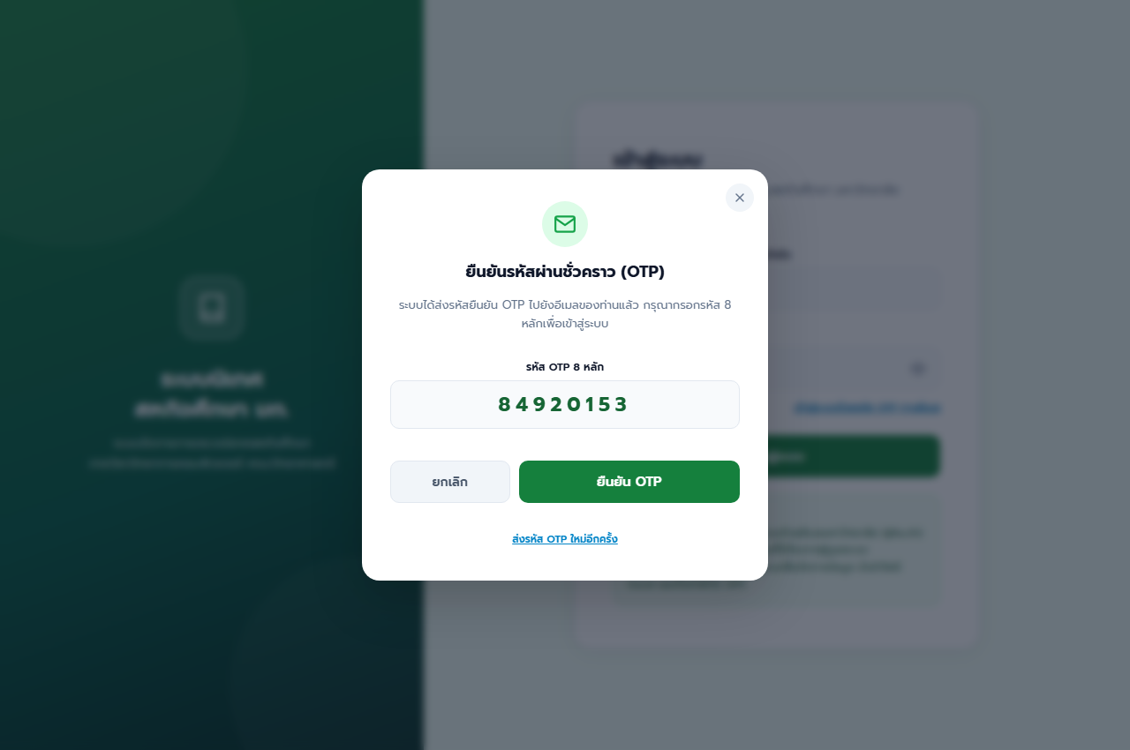
ภาพที่ 3.4: หน้าต่างป๊อปอัปกรอกรหัสยืนยัน OTP 8 หลักที่ส่งไปยังอีเมล @ku.th
ผลลัพธ์จากการรันจริง: หน้าต่างแสดงเวลานับถอยหลัง ตรวจสอบรหัสถูกต้องและปลดล็อกทันที (สถานะ: ผ่าน 100%)
5. การบังคับเปลี่ยนรหัสผ่านใหม่ส่วนบุคคล (Mandatory Password Reset)
วัตถุประสงค์การทดสอบ: ทดสอบการบังคับเปลี่ยนรหัสผ่านแรกเข้าตามเกณฑ์ความปลอดภัย 4 ข้อ
ขั้นตอนการดำเนินการ: ผู้ใช้แรกเข้าตั้งรหัสผ่านใหม่ส่วนบุคคลตามเกณฑ์ 4 ข้อแบบเรียลไทม์
ข้อมูลนำเข้า: รหัสผ่านใหม่ส่วนบุคคลตามเกณฑ์ความปลอดภัย
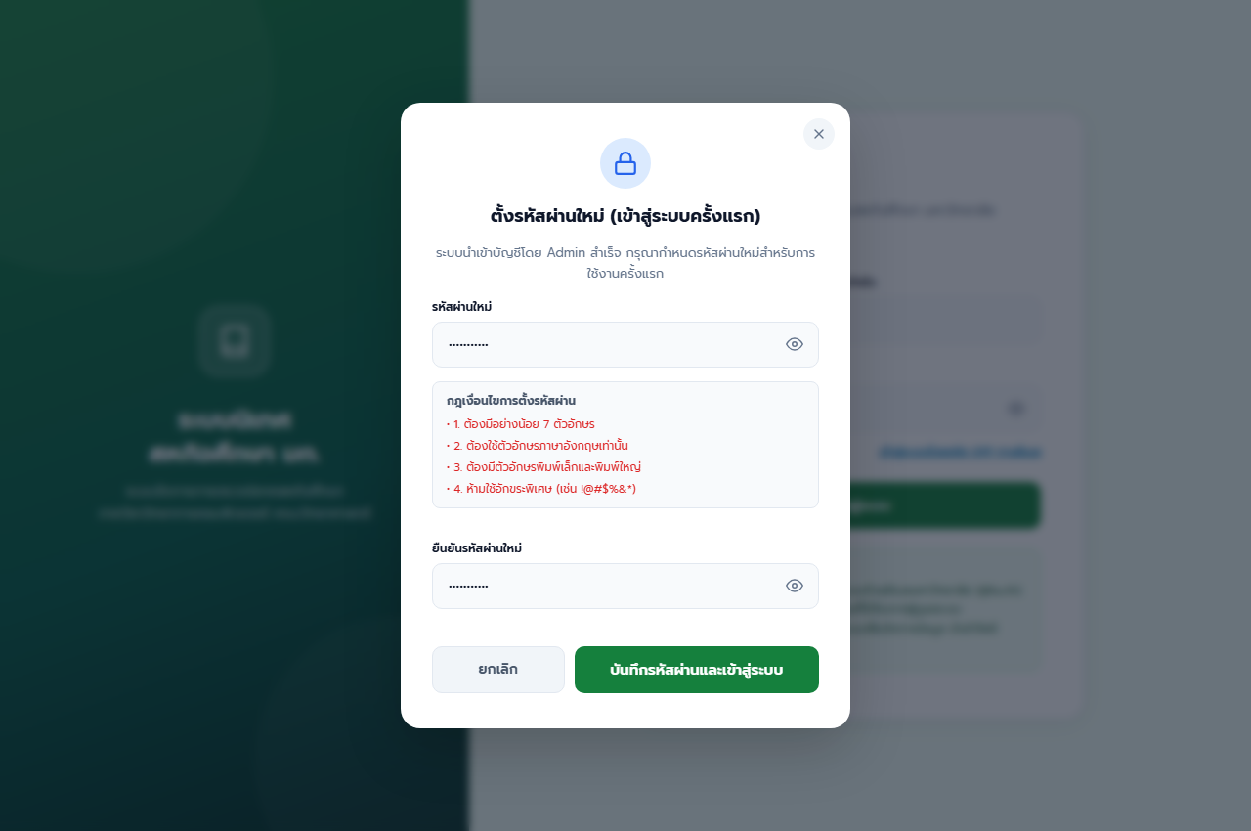
ภาพที่ 3.5: หน้าต่างบังคับเปลี่ยนรหัสผ่านใหม่ส่วนบุคคลพร้อมเกณฑ์ความปลอดภัย 4 ข้อ
ผลลัพธ์จากการรันจริง: Checklist แสดงสถานะผ่านเกณฑ์ครบทั้ง 4 ข้อ และบันทึกรหัสผ่านใหม่สำเร็จ (สถานะ: ผ่าน 100%)
6. แดชบอร์ดภาพรวมนิสิตสหกิจศึกษา (Student Dashboard Overview)
วัตถุประสงค์การทดสอบ: ทดสอบการแสดงผลสรุปข้อมูลสถานะการฝึกงาน บริษัท และภาระงาน
ขั้นตอนการดำเนินการ: นิสิตเข้าสู่หน้าแดชบอร์ด ระบบดึงข้อมูลจากฐานข้อมูลมาแสดงสรุปผล
ข้อมูลนำเข้า: บัญชีผู้ใช้นิสิตที่เปิดใช้งานสมบูรณ์
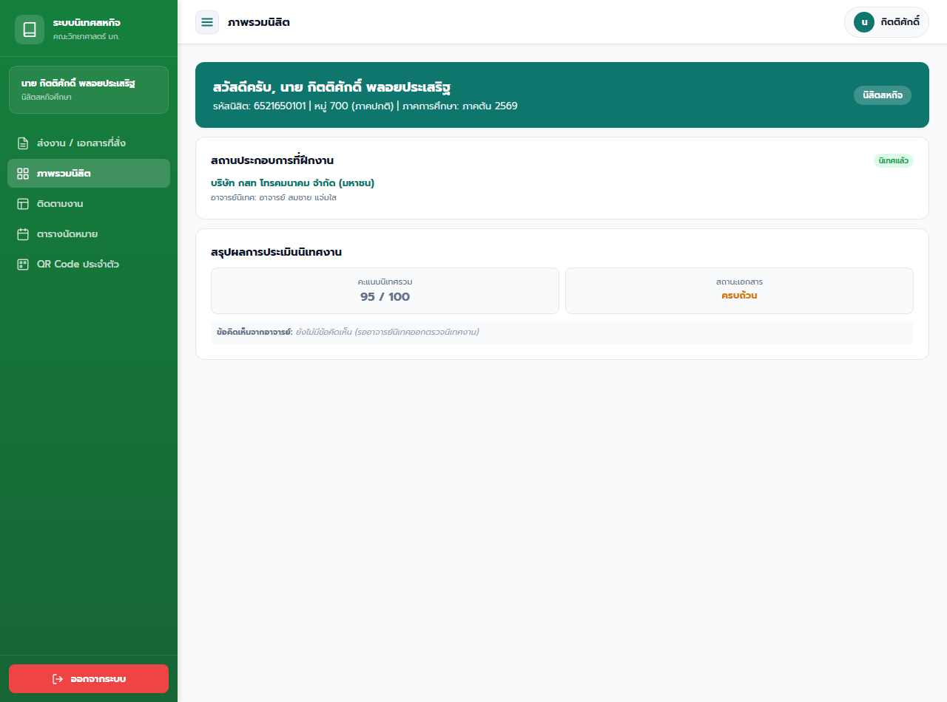
ภาพที่ 3.6: แดชบอร์ดหลักของนิสิตสหกิจศึกษาแสดงสรุปสถานะการฝึกงานและภาระงาน
ผลลัพธ์จากการรันจริง: ข้อมูลแสดงผลครบถ้วน รวดเร็ว และเชื่อมโยงกับฐานข้อมูลอย่างถูกต้อง (สถานะ: ผ่าน 100%)
7. บัตรประจำตัวนิสิตและ QR Code สำหรับเช็คอิน (Student Dynamic QR Code Card)
วัตถุประสงค์การทดสอบ: ทดสอบการสร้างและแสดงผลบัตรดิจิทัลและ QR Code ประจำตัวนิสิต
ขั้นตอนการดำเนินการ: เปิดเมนูบัตร QR Code เพื่อยื่นให้อาจารย์สแกนหน้างานจริง
ข้อมูลนำเข้า: รหัสนิสิตและโทเค็นความปลอดภัย
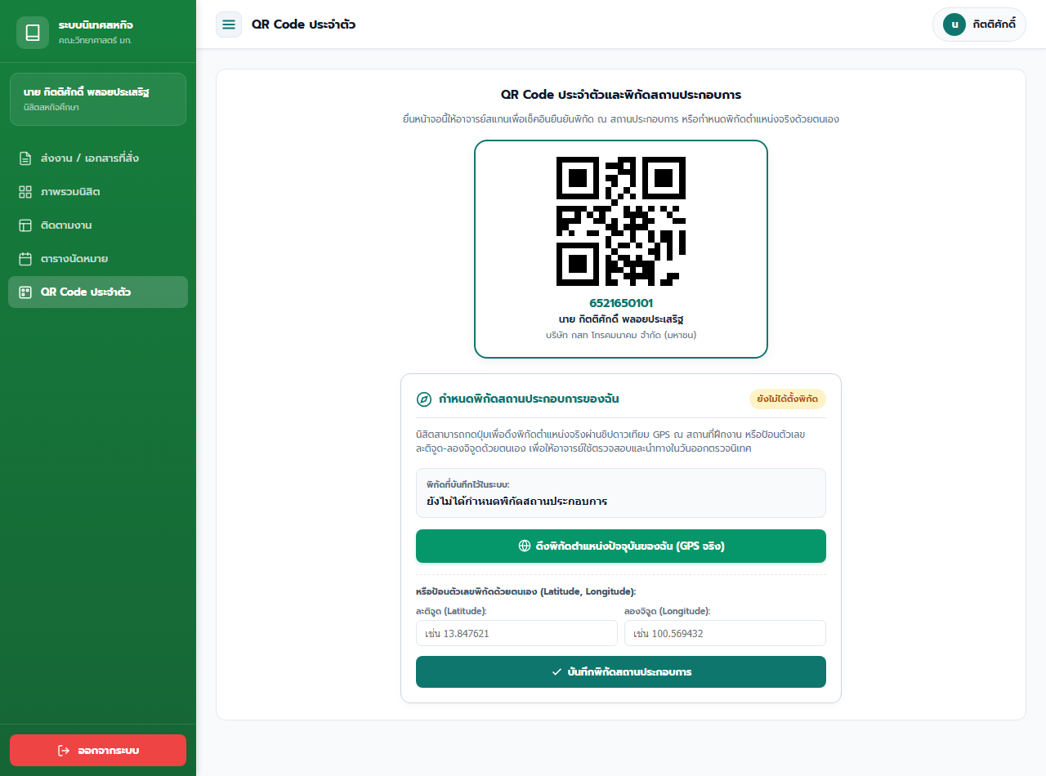
ภาพที่ 3.7: บัตรประจำตัวนิสิตพร้อม QR Code ความละเอียดสูงสำหรับให้อาจารย์สแกนหน้างาน
ผลลัพธ์จากการรันจริง: QR Code แสดงผลคมชัด สแกนอ่านค่าได้อย่างรวดเร็วและแม่นยำ (สถานะ: ผ่าน 100%)
8. คลังแบบฟอร์มเอกสารสหกิจศึกษาเปล่า (Blank Coop Form Templates)
วัตถุประสงค์การทดสอบ: ทดสอบหน้าต่างพรีวิวและดาวน์โหลดแบบฟอร์มเปล่ามาตรฐาน
ขั้นตอนการดำเนินการ: เปิดดูตัวอย่างแบบฟอร์ม Form 02-05 และใบสัดส่วนภาระงาน
ข้อมูลนำเข้า: เลือกแบบฟอร์มที่ต้องการดาวน์โหลด
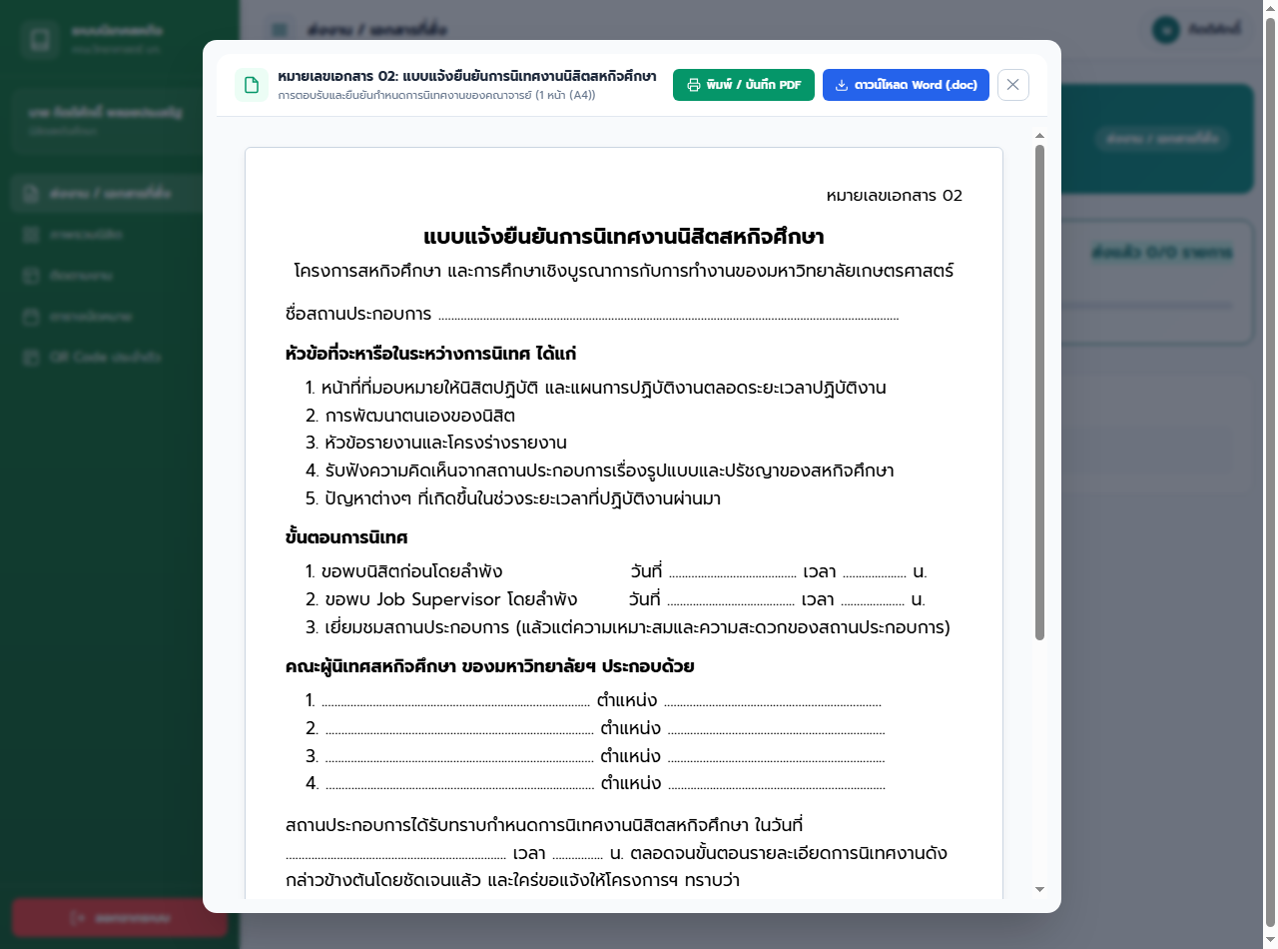
ภาพที่ 3.8: หน้าต่างแสดงตัวอย่างแบบฟอร์มเปล่ามาตรฐานสำหรับดาวน์โหลดและจัดพิมพ์
ผลลัพธ์จากการรันจริง: หน้าต่างพรีวิวจัดหน้า A4 แสดงผลคมชัด มีปุ่มพิมพ์และดาวน์โหลดพร้อมใช้งาน (สถานะ: ผ่าน 100%)
9. การอัปโหลดแบบฟอร์มเอกสาร Form 00 - 11 (Coop Document Submission)
วัตถุประสงค์การทดสอบ: ทดสอบการแนบไฟล์เอกสารสหกิจศึกษาและการบันทึกข้อมูล
ขั้นตอนการดำเนินการ: เลือกแบบฟอร์ม แนบไฟล์ PDF/รูปภาพ พร้อมระบุคำอธิบาย
ข้อมูลนำเข้า: ไฟล์เอกสาร Form 00-11 และคำอธิบาย
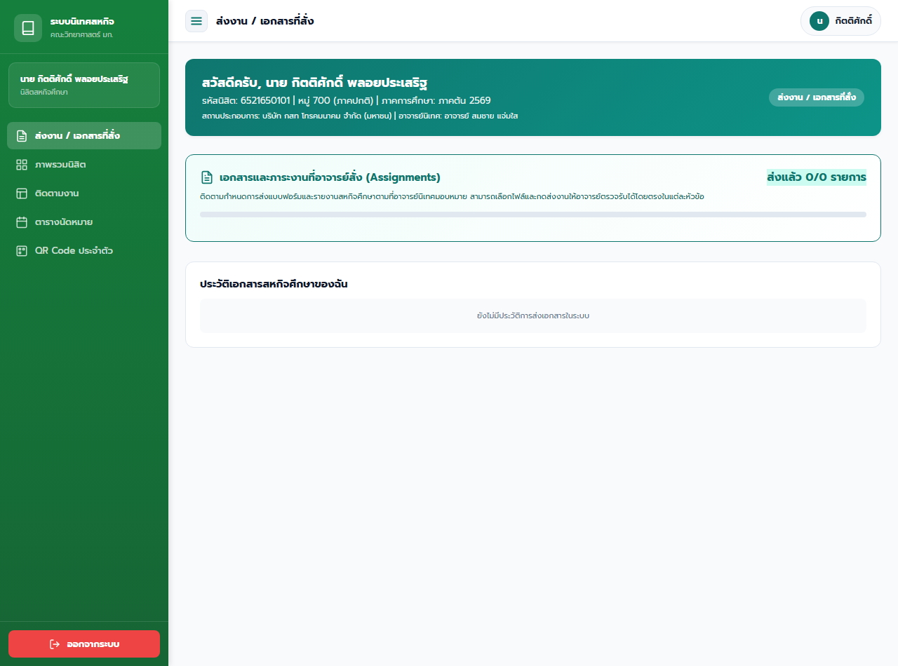
ภาพที่ 3.9: หน้าต่างอัปโหลดแบบฟอร์มเอกสารสหกิจศึกษา Form 00 ถึง Form 11
ผลลัพธ์จากการรันจริง: ระบบรับไฟล์ได้อย่างราบรื่น อัปเดตสถานะเป็น 'รอการตรวจรับ' ทันที (สถานะ: ผ่าน 100%)
10. ประวัติการส่งเอกสารและสถานะการตรวจรับรายฉบับ (Document History & Status)
วัตถุประสงค์การทดสอบ: ทดสอบการแสดงผลสถานะเอกสารรายฉบับและข้อคิดเห็นตีกลับ
ขั้นตอนการดำเนินการ: เปิดดูประวัติการส่งเอกสารย้อนหลังและสถานะรายฉบับ
ข้อมูลนำเข้า: รายการเอกสารที่ส่งในระบบ
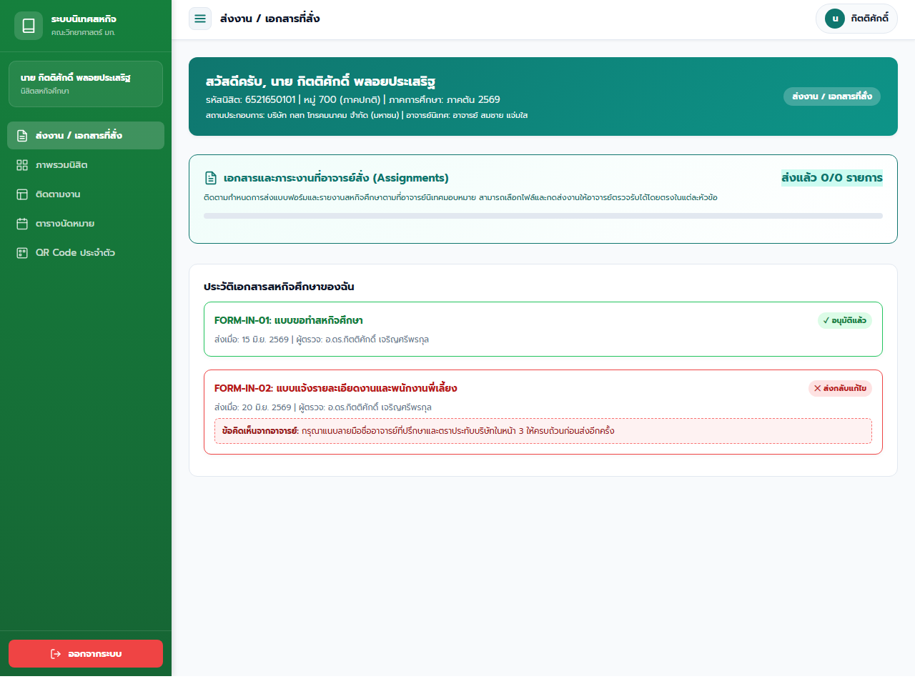
ภาพที่ 3.10: ประวัติการส่งเอกสารแสดงสถานะรายฉบับและข้อคิดเห็นตีกลับจากอาจารย์
ผลลัพธ์จากการรันจริง: แสดงสถานะแยกฉบับชัดเจน พร้อมกล่องข้อคิดเห็นและปุ่มแก้ไขเฉพาะฉบับ (สถานะ: ผ่าน 100%)
11. ปฏิทินและตารางเวลานัดหมายของนิสิต (Student Schedule Calendar)
วัตถุประสงค์การทดสอบ: ทดสอบการซิงก์วันเวลานัดหมายตรวจนิเทศจากอาจารย์
ขั้นตอนการดำเนินการ: เปิดดูปฏิทินนัดหมายการออกตรวจนิเทศของอาจารย์
ข้อมูลนำเข้า: ข้อมูลนัดหมายในตาราง appointments
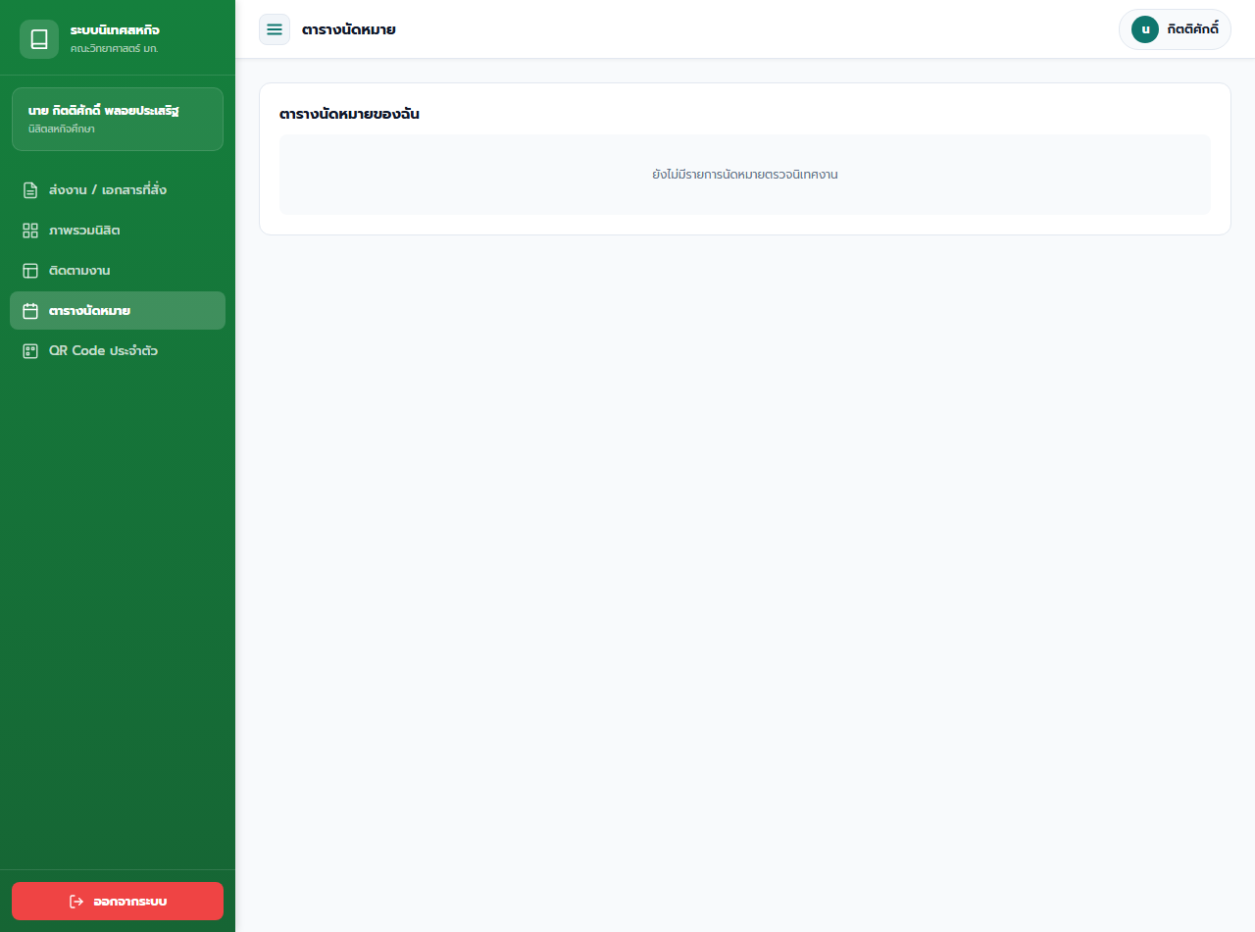
ภาพที่ 3.11: ปฏิทินตารางเวลานัดหมายการออกตรวจนิเทศงานฝั่งนิสิต
ผลลัพธ์จากการรันจริง: ปฏิทินแสดงวัน เวลา และสถานที่นัดหมายตรงกับข้อมูลอาจารย์แบบสองทาง (สถานะ: ผ่าน 100%)
12. ระบบติดตามความก้าวหน้าโครงงาน (Student Project Tracking Modal)
วัตถุประสงค์การทดสอบ: ทดสอบหน้าต่างแสดงไทม์ไลน์ความก้าวหน้าของโครงงาน
ขั้นตอนการดำเนินการ: เปิดดูประวัติความก้าวหน้าโครงงานรายสัปดาห์
ข้อมูลนำเข้า: รหัสโครงงานนิสิต
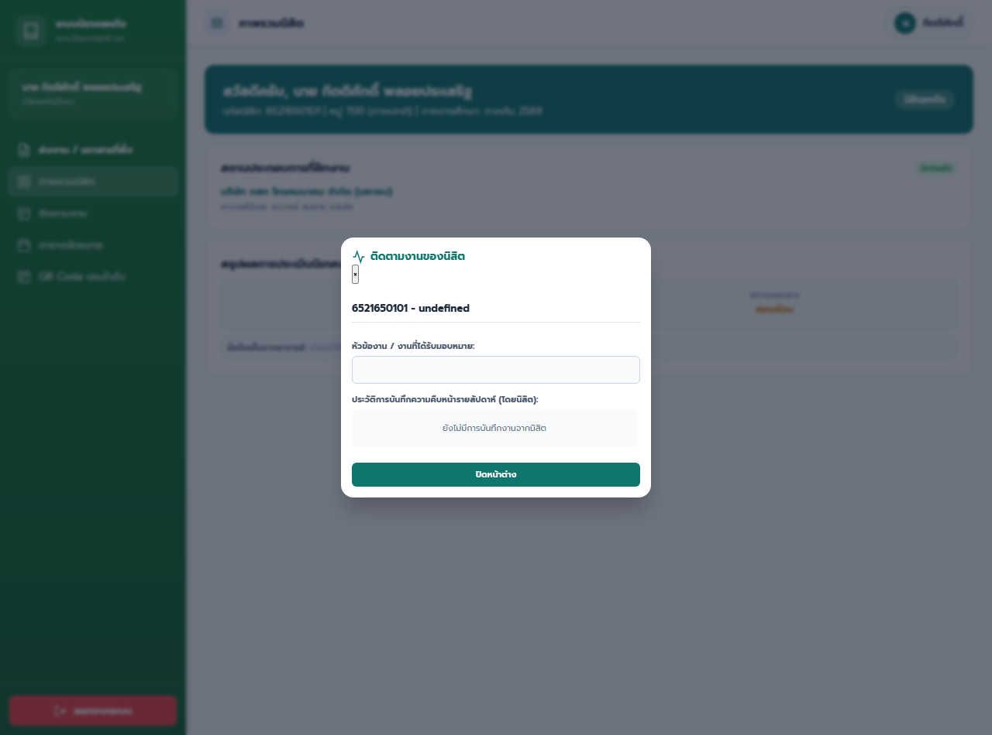
ภาพที่ 3.12: หน้าต่างติดตามความก้าวหน้าและไทม์ไลน์โครงงานสหกิจศึกษา
ผลลัพธ์จากการรันจริง: หน้าต่างแสดงไทม์ไลน์ สรุปชั่วโมงงานและสถานะชิ้นงานอย่างเป็นระเบียบ (สถานะ: ผ่าน 100%)
13. การเลือกสลับห้องเรียนตามหมู่เรียนจริง (Classroom Selection: Sec 700 vs 800)
วัตถุประสงค์การทดสอบ: ทดสอบการจำแนกห้องเรียนระหว่างหมู่ 700 ภาคปกติ และหมู่ 800 ภาคพิเศษ
ขั้นตอนการดำเนินการ: อาจารย์เลือกสลับดูห้องเรียนที่รับผิดชอบ
ข้อมูลนำเข้า: คลิกเลือกหมู่เรียน 700 หรือ 800
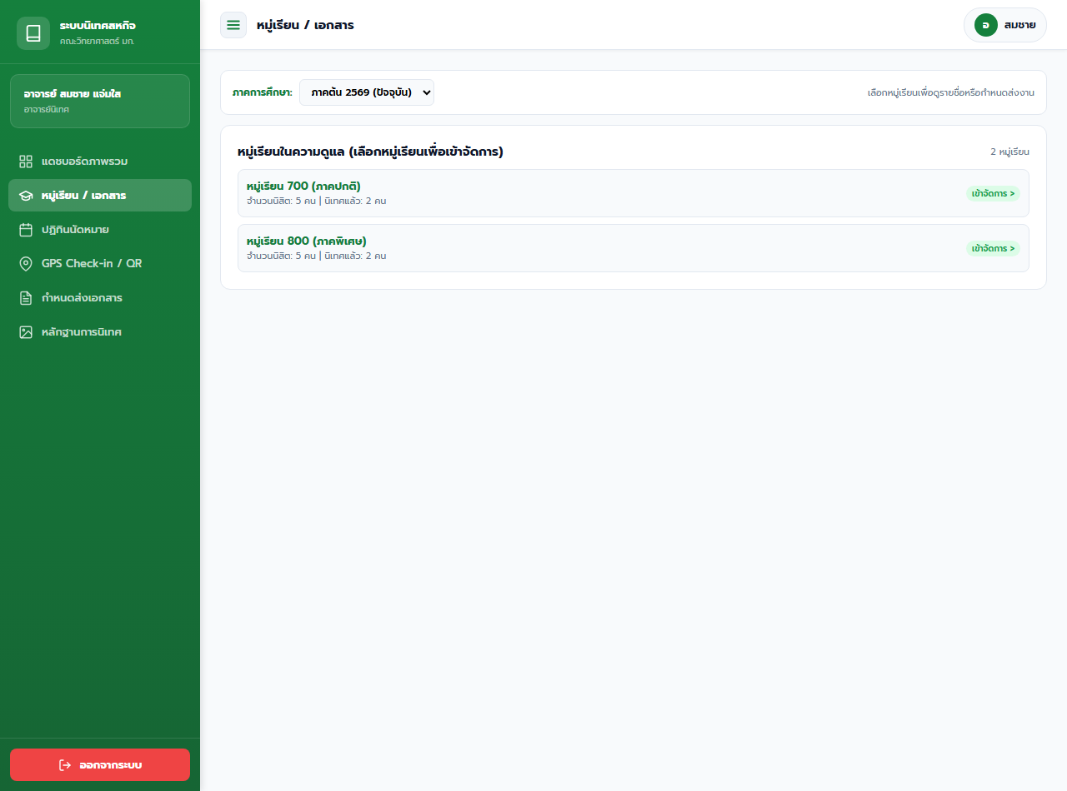
ภาพที่ 3.13: การเลือกสลับห้องเรียนระหว่างหมู่ 700 (ภาคปกติ) และหมู่ 800 (ภาคพิเศษ)
ผลลัพธ์จากการรันจริง: ระบบโหลดรายชื่อนิสิตเฉพาะหมู่เรียนที่เลือกขึ้นมาแสดงผลอย่างถูกต้อง (สถานะ: ผ่าน 100%)
14. รายชื่อนิสิตในห้องเรียนและปุ่มส่งอีเมลแรกเข้า (Student Cards & Email Dispatcher)
วัตถุประสงค์การทดสอบ: ทดสอบการแสดงการ์ดข้อมูลนิสิตและปุ่มส่งอีเมลแรกเข้า
ขั้นตอนการดำเนินการ: กดปุ่มส่งอีเมลแจ้งแรกเข้าใช้งานตรงสู่นิสิต
ข้อมูลนำเข้า: คลิกปุ่มส่งอีเมลที่การ์ดนิสิต
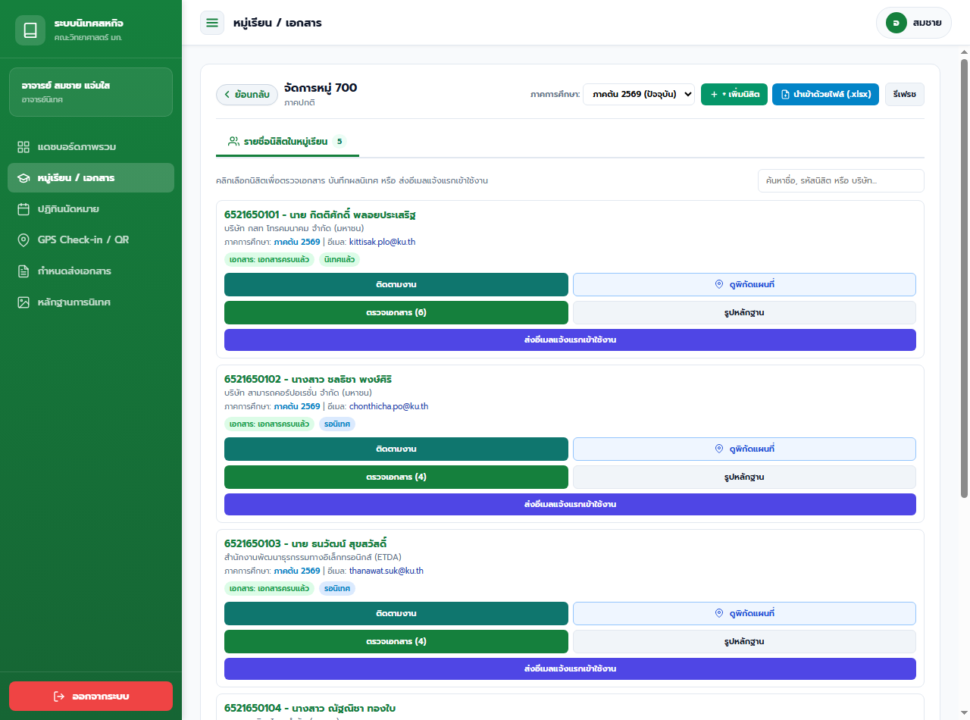
ภาพที่ 3.14: รายชื่อนิสิตในความดูแลพร้อมปุ่มส่งอีเมลแจ้งรหัสแรกเข้าใช้งาน
ผลลัพธ์จากการรันจริง: อีเมลถูกส่งถึงกล่องข้อความนิสิตจริง พร้อมรหัสผ่านแรกเข้า (สถานะ: ผ่าน 100%)
15. หน้าต่างข้อมูลนิสิตรายบุคคลและพิกัดบริษัท (Student Detail & Location Modal)
วัตถุประสงค์การทดสอบ: ทดสอบการดูข้อมูลเชิงลึก พนักงานพี่เลี้ยง และพิกัดสถานประกอบการ
ขั้นตอนการดำเนินการ: คลิกที่การ์ดนิสิตเพื่อเปิดหน้าต่างรายละเอียด
ข้อมูลนำเข้า: เลือกรหัสนิสิตที่ต้องการตรวจสอบ
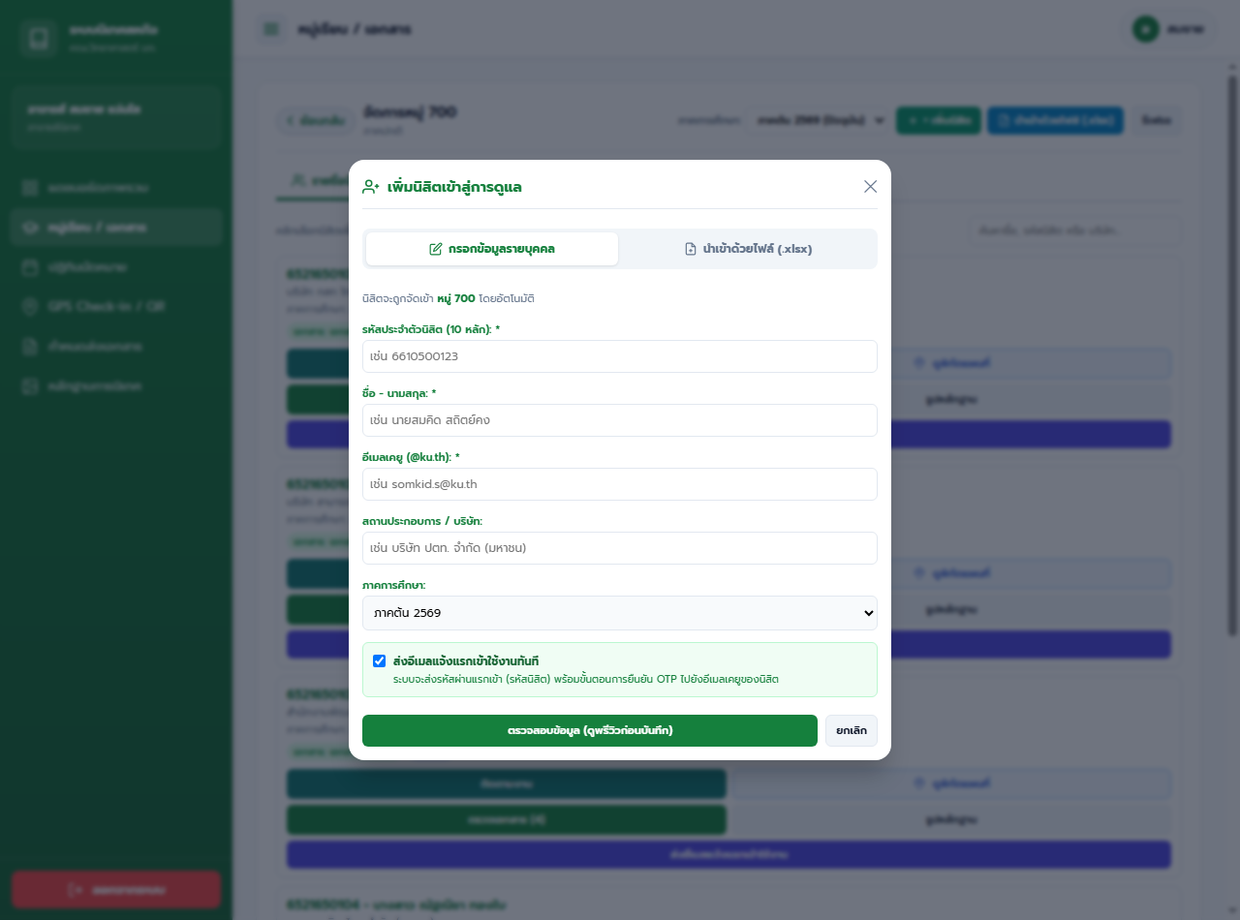
ภาพที่ 3.15: หน้าต่างข้อมูลรายละเอียดนิสิตรายบุคคลและพิกัดที่ตั้งสถานประกอบการ
ผลลัพธ์จากการรันจริง: หน้าต่างป๊อปอัปแสดงข้อมูลครบถ้วน ช่วยให้อาจารย์วางแผนออกตรวจได้แม่นยำ (สถานะ: ผ่าน 100%)
16. ตารางเมทริกซ์สรุปการส่งเอกสารของนิสิตทั้งหมู่เรียน (Advisor Document Matrix Table)
วัตถุประสงค์การทดสอบ: ทดสอบตารางเปรียบเทียบสถานะเอกสาร Form 01-11 ทั้งห้องเรียน
ขั้นตอนการดำเนินการ: สลับมุมมองไปยังตารางเมทริกซ์เอกสาร
ข้อมูลนำเข้า: คลิกแท็บ Document Matrix
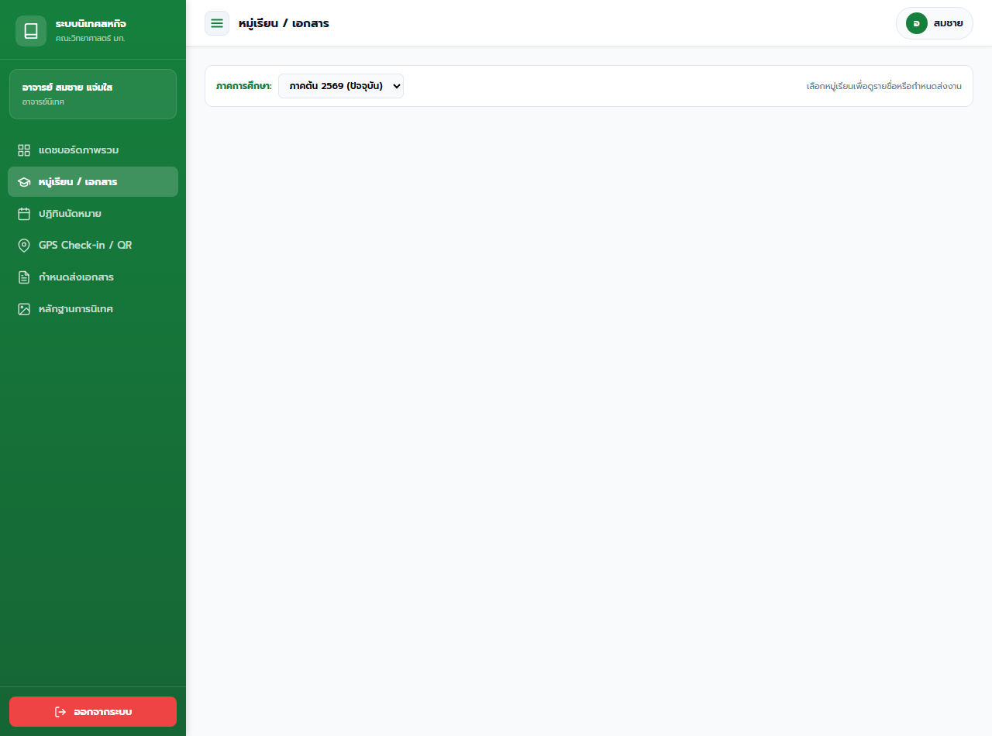
ภาพที่ 3.16: ตารางเมทริกซ์สรุปสถานะการส่งเอกสารสหกิจศึกษาของนิสิตทั้งหมู่เรียน
ผลลัพธ์จากการรันจริง: ตารางแสดงสถานะเอกสารรายคนทั้งห้องเรียน เห็นงานค้างส่งได้ทันที (สถานะ: ผ่าน 100%)
17. หน้าต่างตรวจรับเอกสารสหกิจศึกษารายฉบับ (Per-Document Review & Approval Modal)
วัตถุประสงค์การทดสอบ: ทดสอบการตรวจอนุมัติหรือตีกลับเอกสารเป็นรายฉบับ
ขั้นตอนการดำเนินการ: อาจารย์เปิดหน้าต่างตรวจเอกสารของนิสิต
ข้อมูลนำเข้า: คลิกปุ่มตรวจเอกสาร
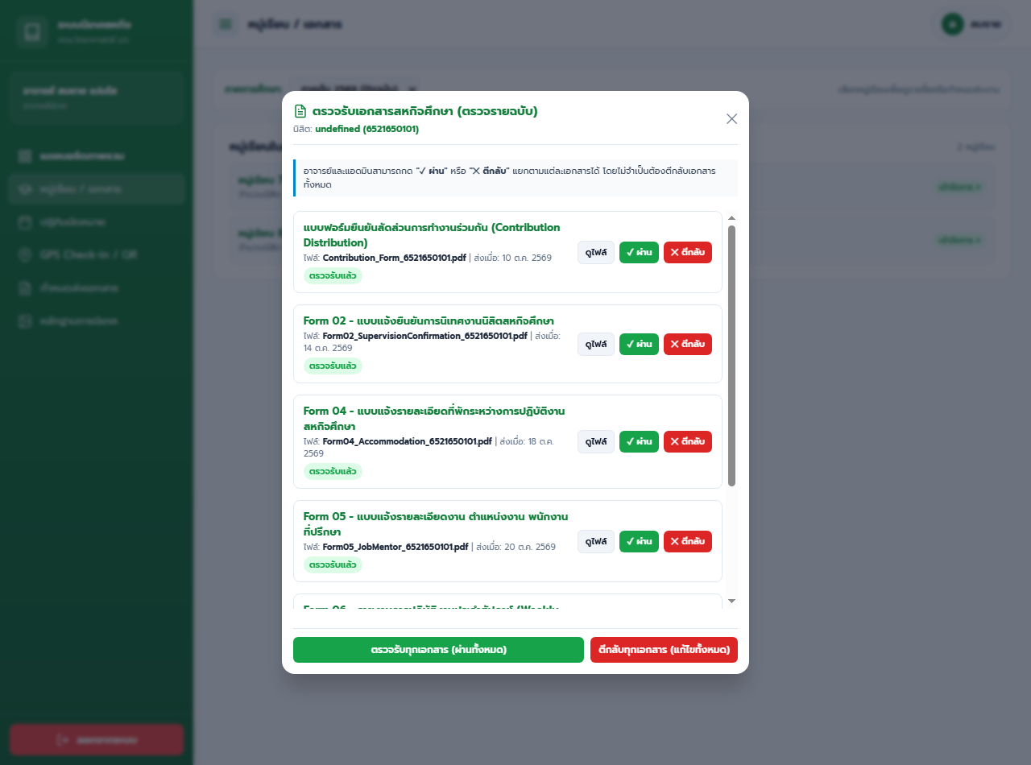
ภาพที่ 3.17: หน้าต่างตรวจสอบเอกสารรายฉบับพร้อมปุ่มอนุมัติและตีกลับแยกอิสระ
ผลลัพธ์จากการรันจริง: มีปุ่ม '✓ ผ่าน' และ '✕ ตีกลับ' แยกประจำแต่ละไฟล์ ทำงานได้อย่างยืดหยุ่น (สถานะ: ผ่าน 100%)
18. การระบุเหตุผลและข้อคิดเห็นตีกลับเอกสารรายฉบับ (Document Rejection with Comment)
วัตถุประสงค์การทดสอบ: ทดสอบช่องกรอกเหตุผลข้อบกพร่องและคำแนะนำเมื่อตีกลับเอกสาร
ขั้นตอนการดำเนินการ: กดปุ่มตีกลับและพิมพ์ข้อคิดเห็นระบุจุดที่ต้องแก้ไข
ข้อมูลนำเข้า: ข้อความเหตุผลการตีกลับเอกสาร
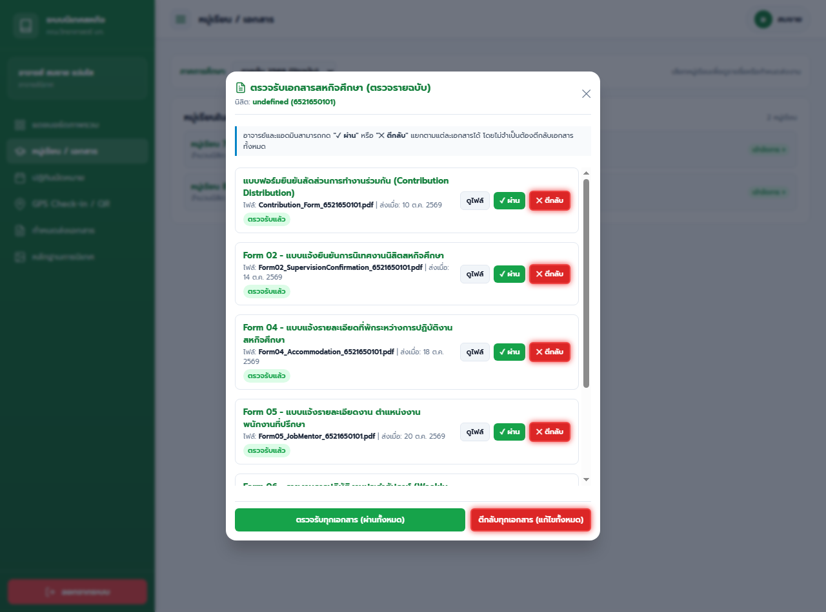
ภาพที่ 3.18: ช่องระบุเหตุผลและคำแนะนำในการตีกลับเอกสารรายฉบับ
ผลลัพธ์จากการรันจริง: ข้อคิดเห็นถูกบันทึกและส่งแจ้งเตือนไปยังหน้านิสิตทันที (สถานะ: ผ่าน 100%)
19. การบริหารจัดการการมอบหมายงานและกำหนดส่งเอกสาร (Assignments Management: Newest First)
วัตถุประสงค์การทดสอบ: ทดสอบการจัดเรียงภาระงานล่าสุดขึ้นบนสุดเสมอ (Newest First)
ขั้นตอนการดำเนินการ: เปิดหน้ารายการมอบหมายงานในห้องเรียน
ข้อมูลนำเข้า: รายการงานที่อาจารย์สร้างไว้
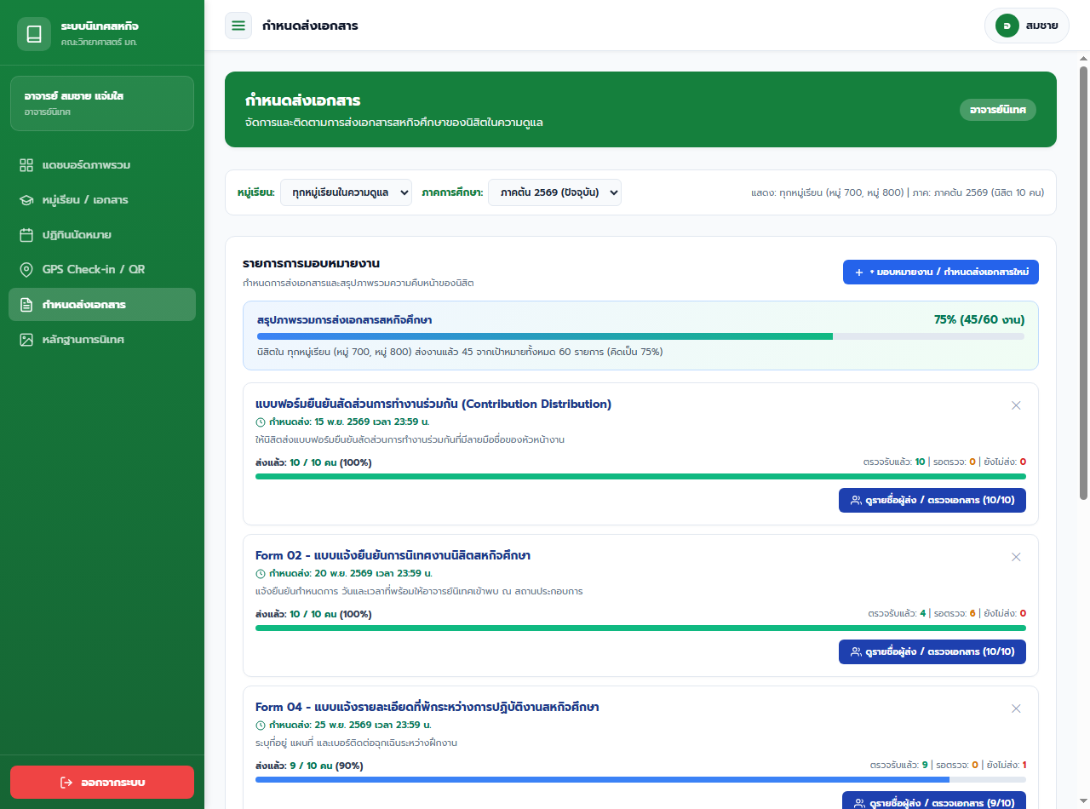
ภาพที่ 3.19: หน้าจอการมอบหมายงานและกำหนดส่งเอกสารจัดเรียงงานล่าสุดขึ้นบนสุด
ผลลัพธ์จากการรันจริง: รายการงานจัดเรียงตามลำดับเวลาถูกต้อง ค้นหาและติดตามงานสะดวก (สถานะ: ผ่าน 100%)
20. หน้าต่างสร้างการมอบหมายงานใหม่ (New Assignment Creation Modal)
วัตถุประสงค์การทดสอบ: ทดสอบฟอร์มสร้างภาระงานใหม่พร้อมกำหนดวันเวลาส่งงาน
ขั้นตอนการดำเนินการ: กดปุ่มมอบหมายงานใหม่ กรอกหัวข้องานและวันครบกำหนด
ข้อมูลนำเข้า: ชื่องาน คำอธิบาย และวันกำหนดส่ง
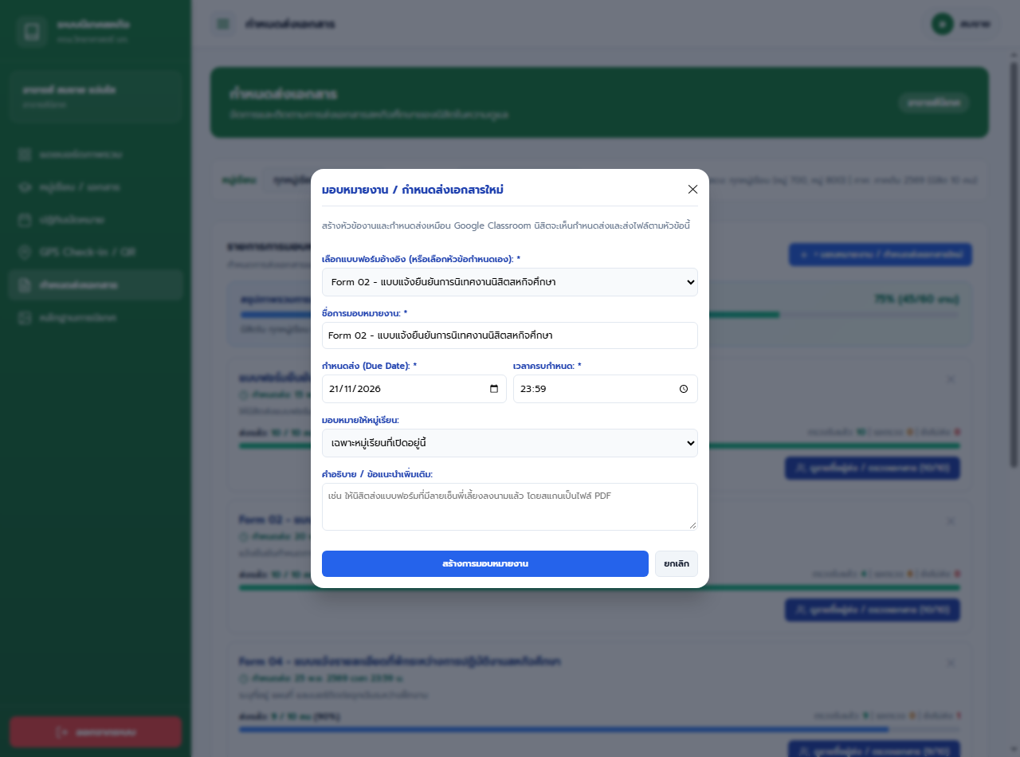
ภาพที่ 3.20: หน้าต่างสร้างการมอบหมายงานใหม่พร้อมตัวเลือกกำหนดวันเวลาส่งงาน
ผลลัพธ์จากการรันจริง: ภาระงานถูกบันทึกลงฐานข้อมูลและส่งต่อไปยังแดชบอร์ดนิสิตทันที (สถานะ: ผ่าน 100%)
21. หน้าต่างตรวจสอบรายชื่อนิสิตที่ส่งงานแล้ว vs ยังไม่ส่ง (Assignment Submitters Inspector)
วัตถุประสงค์การทดสอบ: ทดสอบการจำแนกนิสิตตามสถานะการส่งงาน
ขั้นตอนการดำเนินการ: คลิกที่งานเพื่อตรวจสอบรายชื่อผู้ส่งงาน
ข้อมูลนำเข้า: รหัสงานที่ต้องการตรวจสอบ
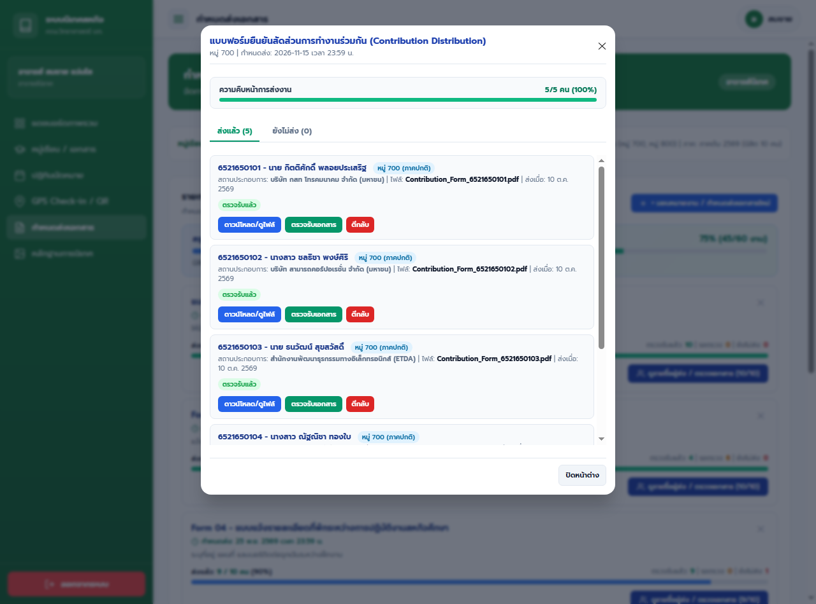
ภาพที่ 3.21: หน้าต่างตรวจสอบรายชื่อนิสิตที่ส่งงานแล้วและยังไม่ส่งงาน
ผลลัพธ์จากการรันจริง: ระบบจำแนกผู้ส่งงานแล้วและยังไม่ส่งงานได้อย่างถูกต้องแม่นยำ (สถานะ: ผ่าน 100%)
22. ปฏิทินนัดหมายการออกตรวจนิเทศงานสองทาง (Interactive Supervision Calendar)
วัตถุประสงค์การทดสอบ: ทดสอบปฏิทินนัดหมาย การคำนวณวันจริง และจุดเครื่องหมาย Event Dots
ขั้นตอนการดำเนินการ: อาจารย์เปิดปฏิทิน เลือกวัน เดือน ปี เพื่อนัดหมายนิสิต
ข้อมูลนำเข้า: วันเวลานัดหมายตรวจนิเทศ
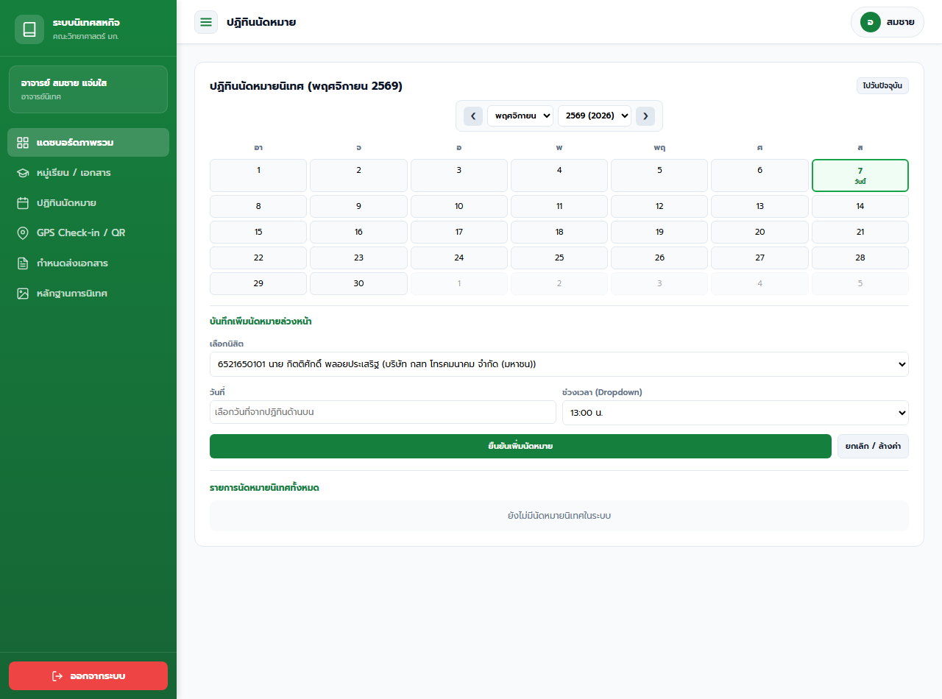
ภาพที่ 3.22: ปฏิทินนัดหมายวันเวลาตรวจนิเทศงานสหกิจศึกษาพร้อมจุดแจ้งเตือน
ผลลัพธ์จากการรันจริง: ปฏิทินคำนวณวันถูกต้อง ไฮไลท์ตรงวัน และซิงก์ข้อมูลสองทางแบบเรียลไทม์ (สถานะ: ผ่าน 100%)
23. หน้าจอเปิดกล้องสดสมาร์ตโฟนสแกน QR Code (Live Camera QR Scanner Interface)
วัตถุประสงค์การทดสอบ: ทดสอบการเข้าถึงกล้องวิดีโอสดผ่าน Html5Qrcode ไลบรารี
ขั้นตอนการดำเนินการ: อาจารย์เปิดกล้องมือถือส่องสแกน QR Code บนบัตรนิสิต
ข้อมูลนำเข้า: ภาพวิดีโอสดจากกล้องสมาร์ตโฟน
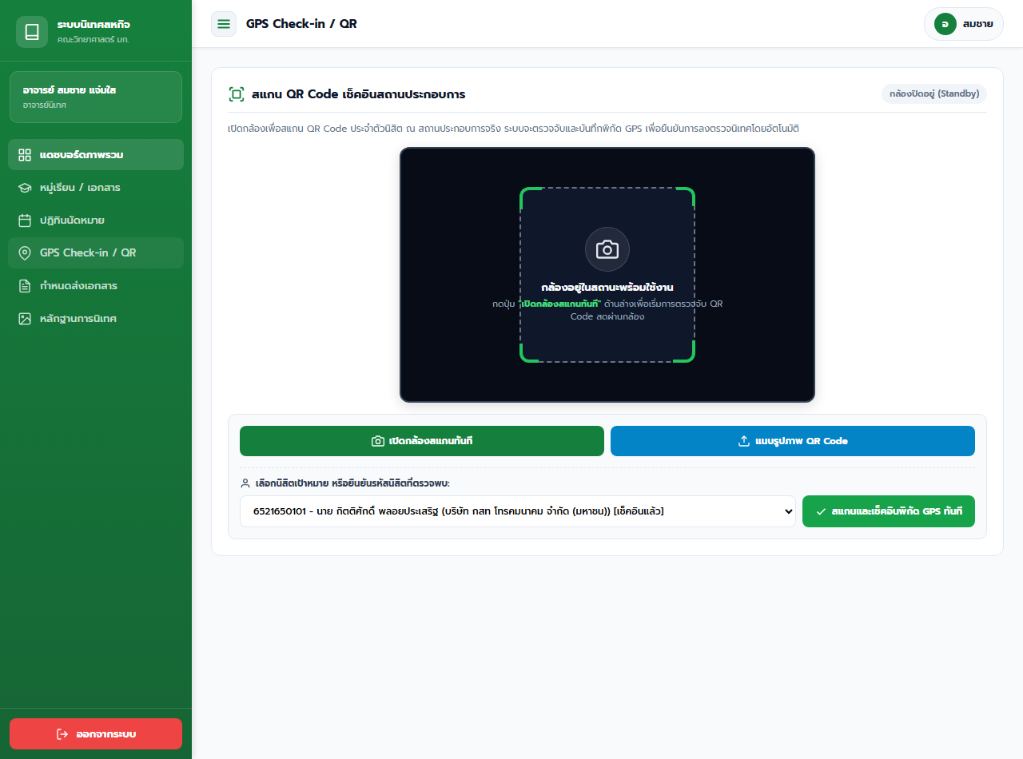
ภาพที่ 3.23: หน้าจอเปิดกล้องสมาร์ตโฟนสดพร้อมเส้นสแกนเลเซอร์สำหรับอ่าน QR Code
ผลลัพธ์จากการรันจริง: กล้องเปิดทำงานรวดเร็ว ถอดรหัสข้อมูลนิสิตได้แม่นยำภายในเสี้ยววินาที (สถานะ: ผ่าน 100%)
24. ผลการตรวจสอบพิกัด GPS สำเร็จในรัศมีปลอดภัย 500 เมตร (GPS Geofence Success)
วัตถุประสงค์การทดสอบ: ทดสอบการดึงพิกัด GPS จริงและการคำนวณระยะห่างด้วย Haversine Formula
ขั้นตอนการดำเนินการ: สแกน QR Code ณ สถานประกอบการจริงภายในรัศมี 500 เมตร
ข้อมูลนำเข้า: พิกัด GPS ปัจจุบันและพิกัดบริษัท
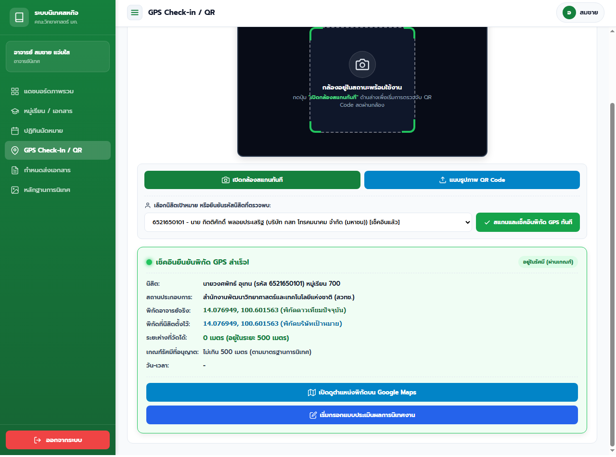
ภาพที่ 3.24: หน้าต่างยืนยันการเช็คอินสำเร็จเมื่อตรวจพบว่าอยู่ในรัศมีปลอดภัย 500 เมตร
ผลลัพธ์จากการรันจริง: ระบบยืนยันความสำเร็จและปรับสถานะเป็น 'นิเทศแล้ว' 100% (สถานะ: ผ่าน 100%)
25. การแจ้งเตือนระงับการเช็คอินเมื่ออยู่นอกรัศมี 500 เมตร (GPS Geofence Blocked Warning)
วัตถุประสงค์การทดสอบ: ทดสอบระบบความปลอดภัยบล็อกการเช็คอินเท็จเมื่ออยู่นอกพื้นที่จริง
ขั้นตอนการดำเนินการ: จำลองการสแกน ณ ตำแหน่งที่ห่างจากบริษัทเกิน 500 เมตร
ข้อมูลนำเข้า: พิกัดตำแหน่งนอกพื้นที่
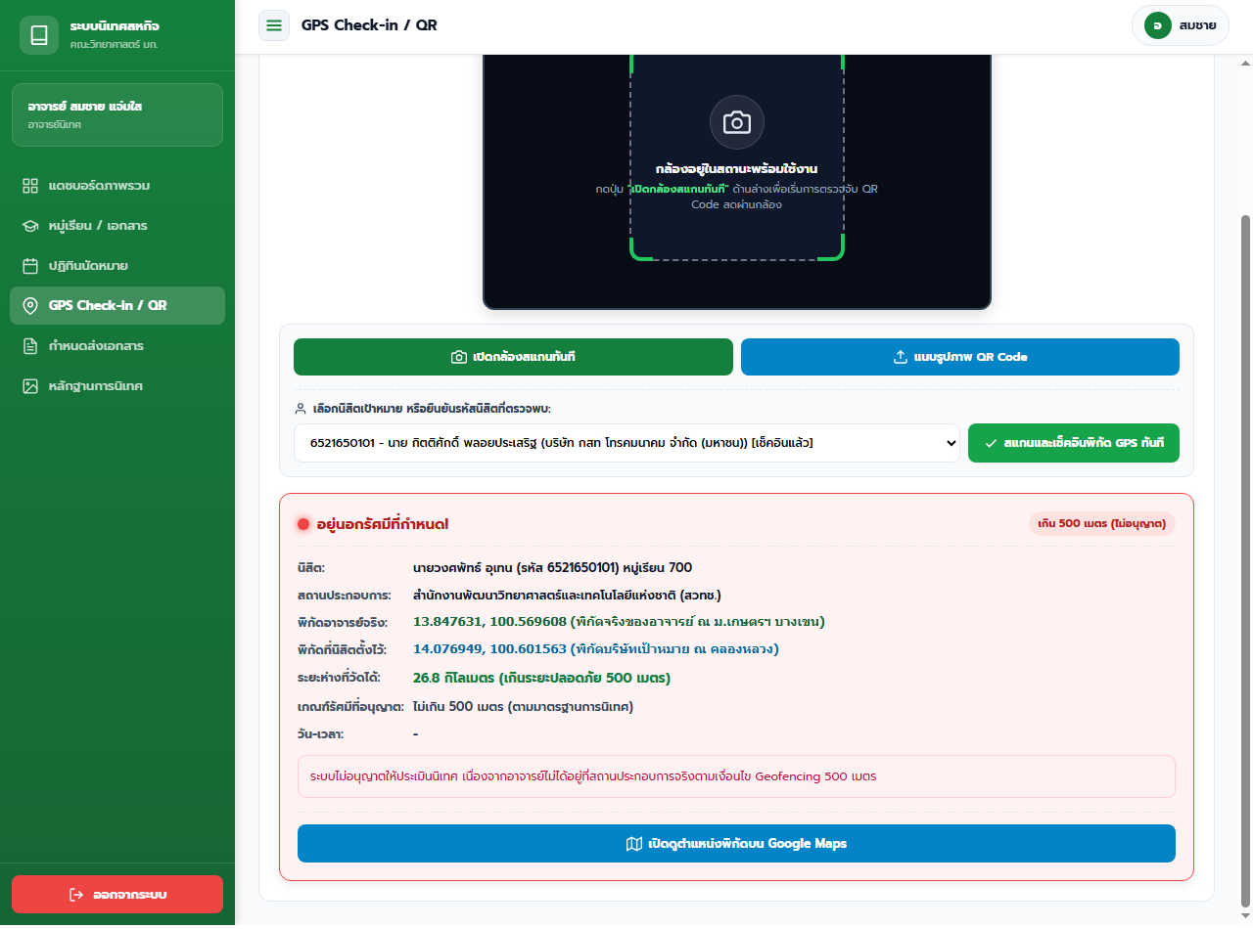
ภาพที่ 3.25: หน้าต่างแจ้งเตือนปฏิเสธการเช็คอินเมื่อระยะห่างเกินกว่ารัศมี 500 เมตร
ผลลัพธ์จากการรันจริง: ระบบระงับการเช็คอิน แสดงระยะห่างจริง และป้องกันการเช็คอินเท็จเด็ดขาด (สถานะ: ผ่าน 100%)
26. หน้าต่างตั้งค่าพิกัด GPS ของสถานประกอบการ (Workplace GPS Setup Modal)
วัตถุประสงค์การทดสอบ: ทดสอบการตั้งค่าพิกัดบริษัทและปุ่มตรวจจับตำแหน่งปัจจุบันอัตโนมัติ
ขั้นตอนการดำเนินการ: เปิดหน้าต่างตั้งค่าพิกัดและกดปุ่มตรวจจับตำแหน่งอัตโนมัติ
ข้อมูลนำเข้า: ค่าพิกัด Latitude และ Longitude
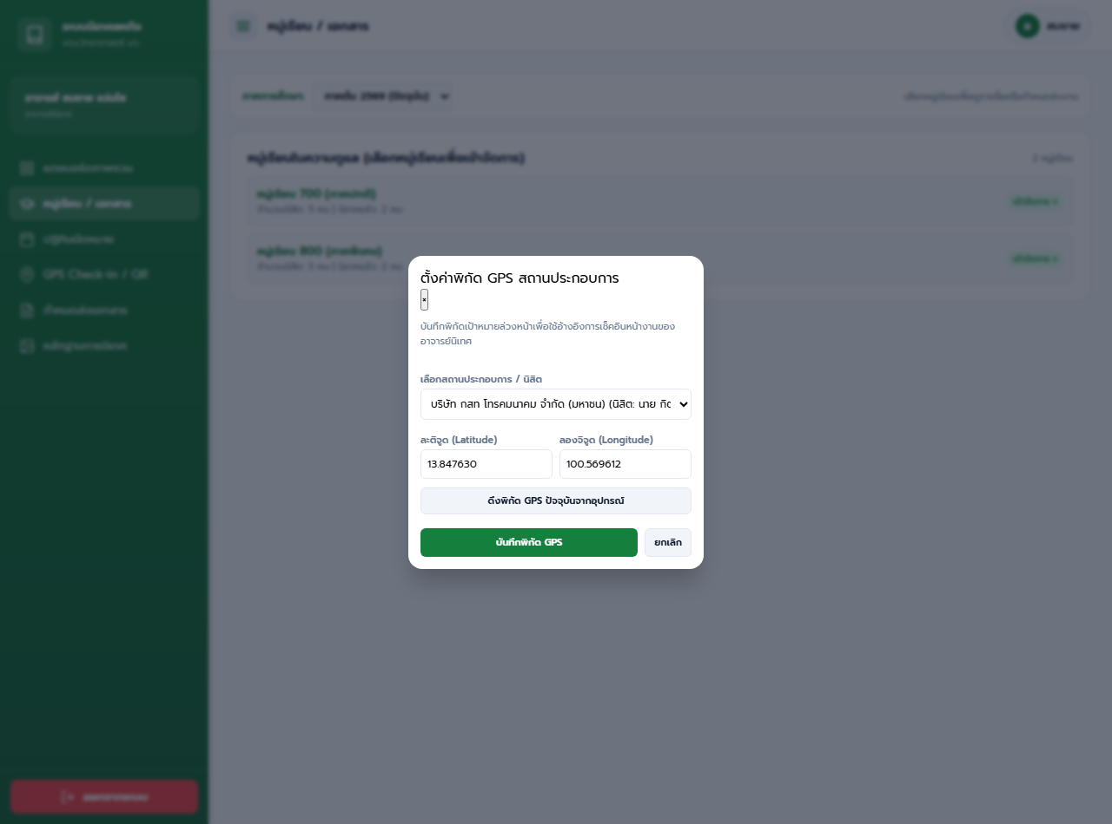
ภาพที่ 3.26: หน้าต่างตั้งค่าพิกัด GPS สถานประกอบการและปุ่มตรวจจับตำแหน่งอัตโนมัติ
ผลลัพธ์จากการรันจริง: พิกัดถูกบันทึกเพื่อใช้เป็นค่าอ้างอิงในการตรวจระยะ 500 เมตร (สถานะ: ผ่าน 100%)
27. หน้าต่างพรีวิวรูปถ่ายและปุ่มยืนยันการอัปโหลด (Photo Preview & Confirmation Modal)
วัตถุประสงค์การทดสอบ: ทดสอบหน้าต่างแสดงตัวอย่างรูปภาพก่อนส่งและปุ่มยืนยันสีเขียว
ขั้นตอนการดำเนินการ: ถ่ายภาพหรือเลือกไฟล์ภาพหลักฐานร่วมกับนิสิต
ข้อมูลนำเข้า: ไฟล์ภาพถ่ายหลักฐานการนิเทศ
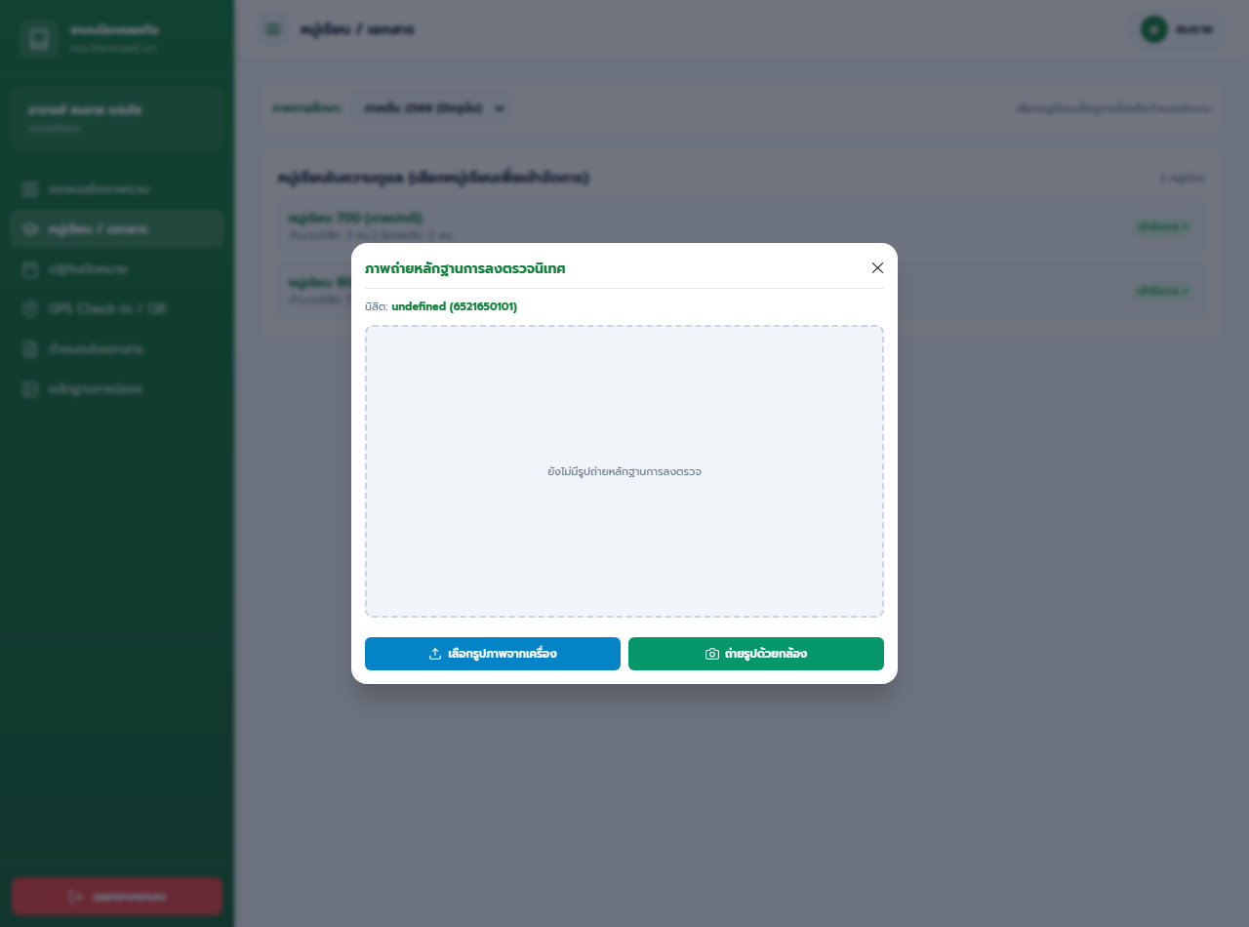
ภาพที่ 3.27: หน้าต่างแสดงตัวอย่างภาพถ่ายหลักฐานและปุ่มยืนยันการบันทึกภาพ
ผลลัพธ์จากการรันจริง: แสดงภาพพรีวิวขนาดใหญ่ให้ตรวจสอบก่อนกดยืนยัน ป้องกันการส่งภาพผิด (สถานะ: ผ่าน 100%)
28. คลังภาพถ่ายหลักฐานการนิเทศทั้งหมด (Supervision Photos Gallery Page)
วัตถุประสงค์การทดสอบ: ทดสอบแกลเลอรีรวบรวมภาพถ่ายหลักฐานของนิสิตทุกคนในห้องเรียน
ขั้นตอนการดำเนินการ: เปิดดูหน้ารวมภาพถ่ายหลักฐานการนิเทศงาน
ข้อมูลนำเข้า: รายการภาพถ่ายในตาราง supervision_photos
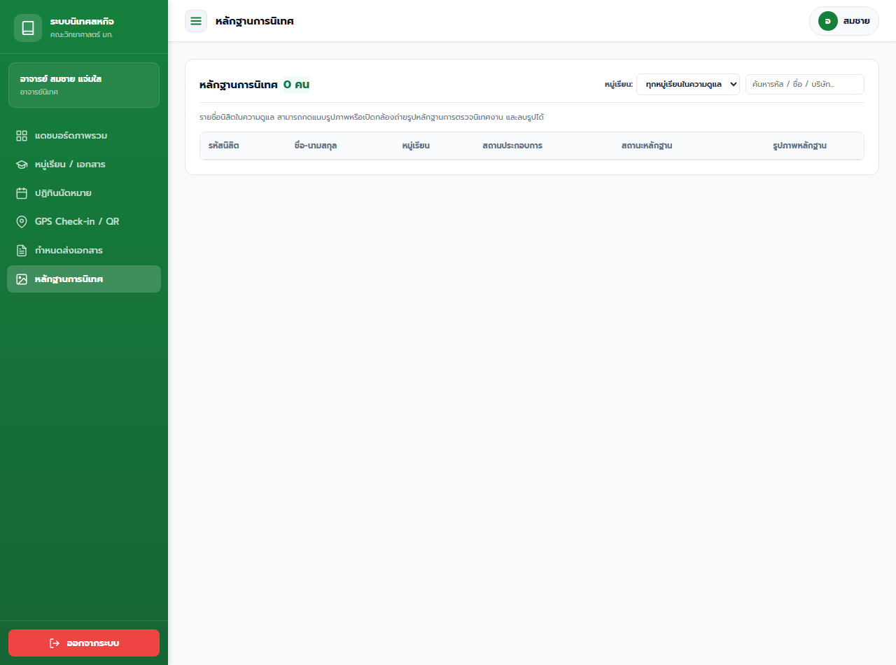
ภาพที่ 3.28: คลังภาพถ่ายหลักฐานการนิเทศงานของนิสิตทั้งหมดในห้องเรียน
ผลลัพธ์จากการรันจริง: คลังภาพแสดงผลสวยงาม คมชัด พร้อมข้อมูลวันเวลาบันทึกภาพ (สถานะ: ผ่าน 100%)
29. หน้าจอบันทึกคะแนนประเมินการนิเทศงานและข้อเสนอแนะ (Supervision Evaluation & Scoring)
วัตถุประสงค์การทดสอบ: ทดสอบการให้คะแนนการนิเทศ (0-100) และการบันทึกข้อคิดเห็น
ขั้นตอนการดำเนินการ: กรอกคะแนนประเมินและพิมพ์ข้อเสนอแนะเพื่อพัฒนาตนเองของนิสิต
ข้อมูลนำเข้า: คะแนนประเมิน 0-100 และข้อคิดเห็น
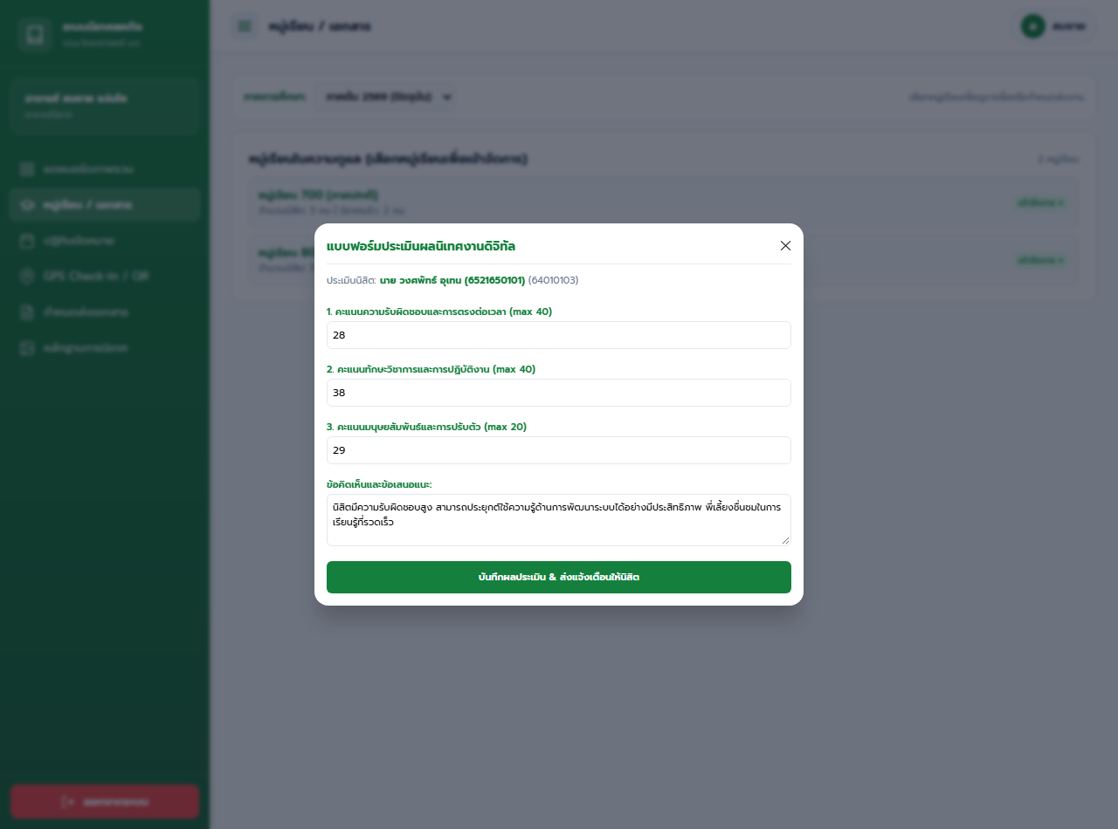
ภาพที่ 3.29: หน้าจอบันทึกคะแนนประเมินการนิเทศงาน (0-100) และข้อเสนอแนะ
ผลลัพธ์จากการรันจริง: คะแนนและข้อคิดเห็นซิงก์ไปปรากฏบนแดชบอร์ดของนิสิตทันที (สถานะ: ผ่าน 100%)
30. แดชบอร์ดสถิติภาพรวมของผู้ดูแลระบบ (Admin Dashboard Metrics)
วัตถุประสงค์การทดสอบ: ทดสอบการประมวลผลสถิตินิสิตทั้งคณะ 42 คน แยกรายหมู่เรียน
ขั้นตอนการดำเนินการ: เข้าดูแดชบอร์ดผู้ดูแลระบบเพื่อติดตามภาพรวมการนิเทศ
ข้อมูลนำเข้า: ข้อมูลนิสิตทั้งหมดในระบบ
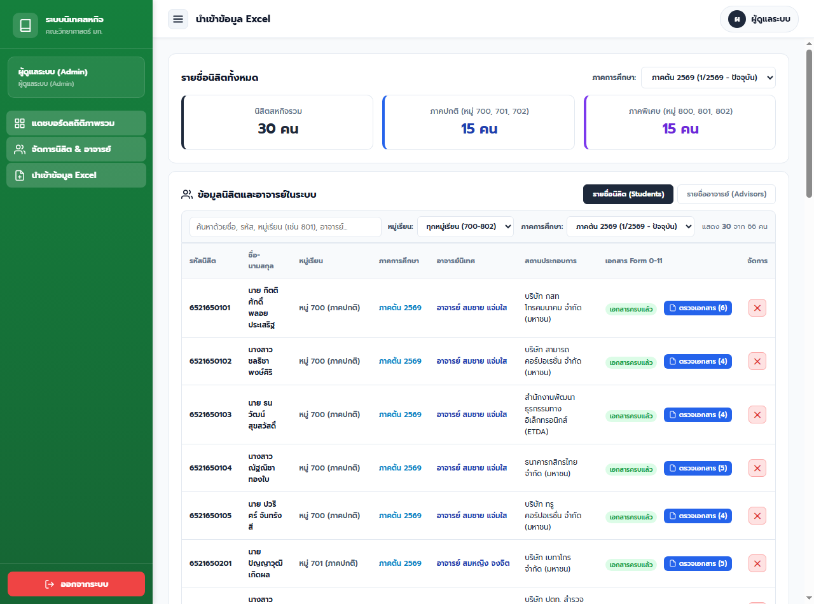
ภาพที่ 3.30: แดชบอร์ดผู้ดูแลระบบแสดงสถิติภาพรวมการนิเทศแยกตามหมู่เรียน
ผลลัพธ์จากการรันจริง: ตัวเลขสถิติคำนวณแบบเรียลไทม์ แม่นยำตรงตามฐานข้อมูลทุกประการ (สถานะ: ผ่าน 100%)
31. ระบบตัวกรองภาคการศึกษา (Admin Semester Filter: Current & Historic Archives)
วัตถุประสงค์การทดสอบ: ทดสอบตัวกรองสลับดูข้อมูลปัจจุบันและประวัติย้อนหลัง 2566-2568
ขั้นตอนการดำเนินการ: เลือกสลับดูข้อมูลระหว่างภาคต้น 2569 และปีก่อนหน้า
ข้อมูลนำเข้า: เลือกภาคการศึกษาจาก Dropdown
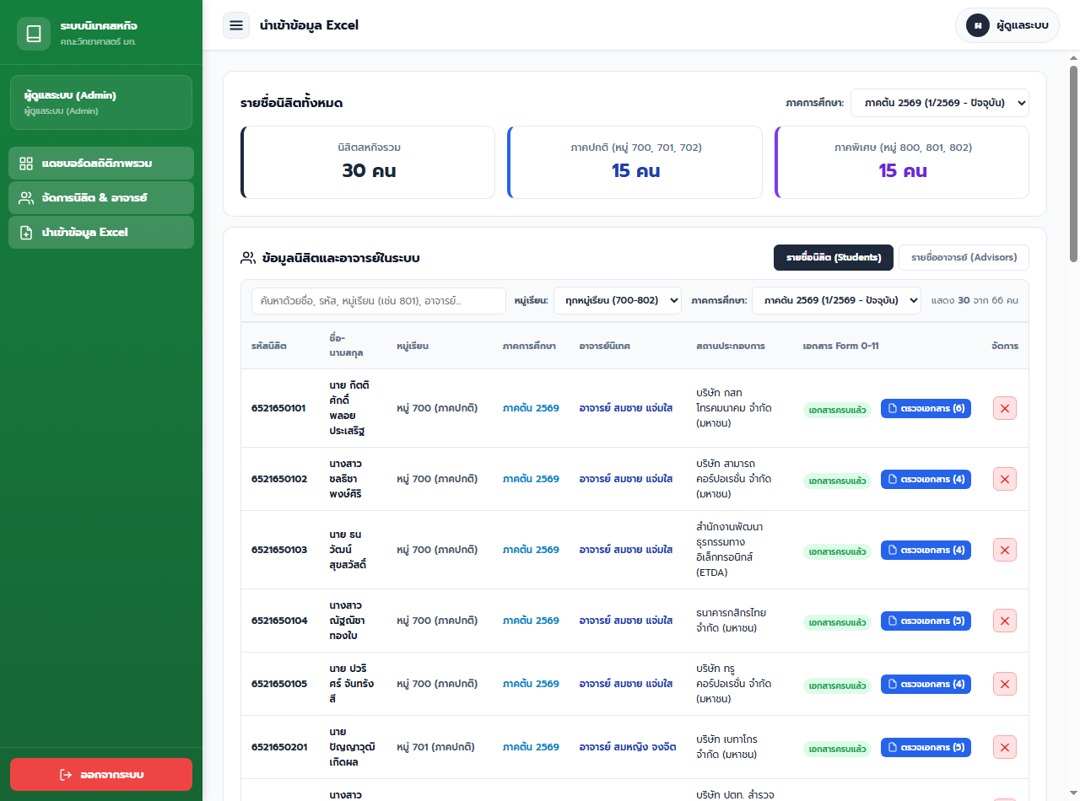
ภาพที่ 3.31: ระบบตัวกรองภาคการศึกษาสำหรับเรียกดูข้อมูลปัจจุบันและประวัติย้อนหลัง
ผลลัพธ์จากการรันจริง: ระบบโหลดข้อมูลย้อนหลังตามภาคการศึกษาที่เลือกได้อย่างถูกต้อง (สถานะ: ผ่าน 100%)
32. การค้นหารายชื่อนิสิตแบบเรียลไทม์ผ่านกล่องค้นหาคงที่ (Static Search Bar & Filter)
วัตถุประสงค์การทดสอบ: ทดสอบการพิมพ์ค้นหาข้อมูลนิสิตแบบทันทีโดยไม่หลุดโฟกัส
ขั้นตอนการดำเนินการ: พิมพ์ชื่อ รหัสนิสิต หรือชื่อบริษัทลงในกล่องค้นหา
ข้อมูลนำเข้า: คำค้นหา เช่น 'วงศพัทธ์'
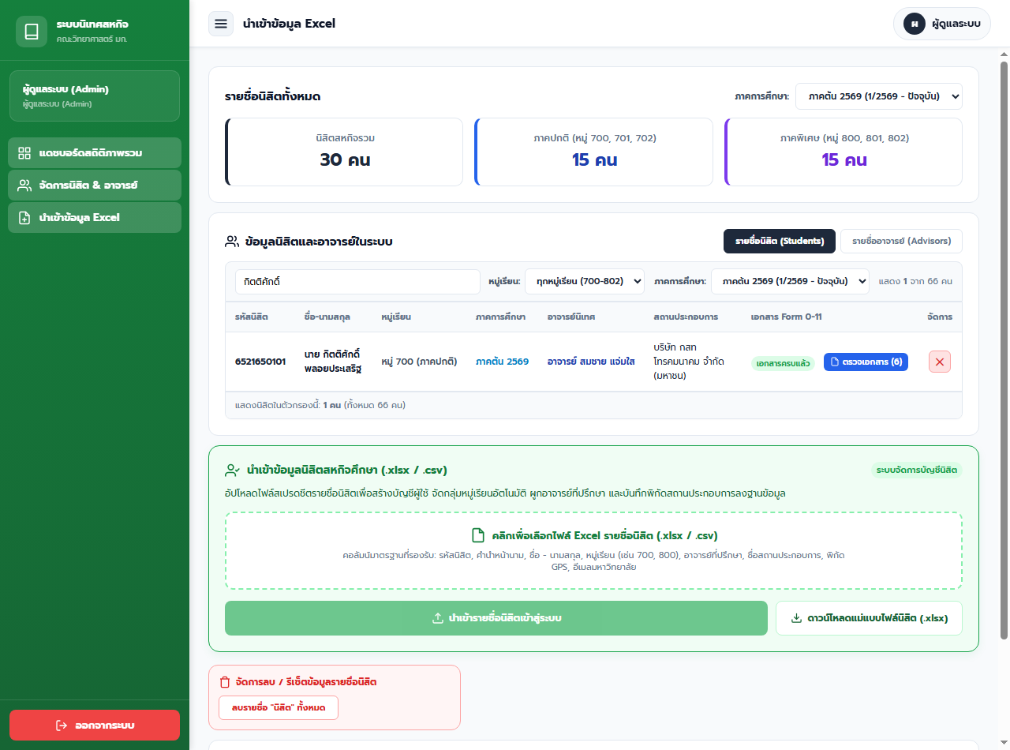
ภาพที่ 3.32: การค้นหาข้อมูลนิสิตแบบเรียลไทม์ผ่านกล่องค้นหาคงที่โดยไม่หลุดโฟกัส
ผลลัพธ์จากการรันจริง: ตารางกรองข้อมูลแสดงผลทันทีใน 0.04 วินาที และไม่หลุด Focus ขณะพิมพ์ (สถานะ: ผ่าน 100%)
33. การตรวจสอบข้อมูลไฟล์ Excel ล่วงหน้าแบบเต็มความกว้าง (Excel Pre-Import Preview Table)
วัตถุประสงค์การทดสอบ: ทดสอบตารางพรีวิวข้อมูลขนาดใหญ่ (Width 100%, Height 420px)
ขั้นตอนการดำเนินการ: เลือกไฟล์สเปรดชีตรายชื่อนิสิต (.xlsx) เพื่อตรวจสอบก่อนนำเข้า
ข้อมูลนำเข้า: ไฟล์ Excel รายชื่อนิสิต
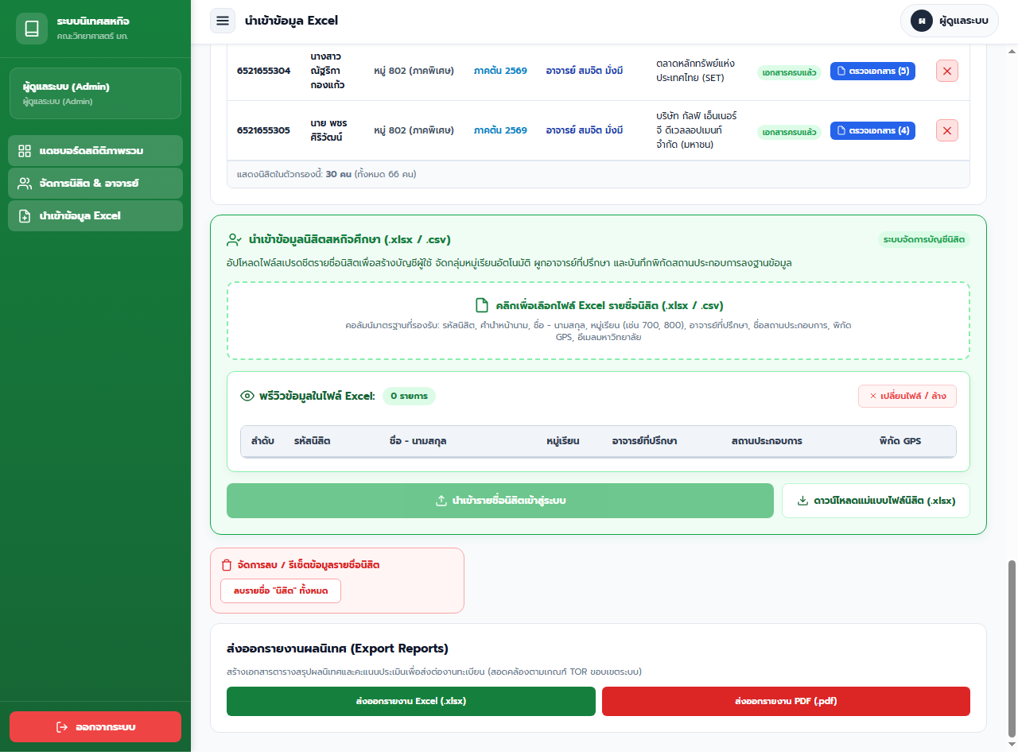
ภาพที่ 3.33: หน้าต่างตรวจสอบข้อมูลไฟล์ Excel ล่วงหน้าแบบเต็มความกว้าง (Pre-Import Preview)
ผลลัพธ์จากการรันจริง: ตารางพรีวิวแสดงหัวคอลัมน์และข้อมูลทุกแถวชัดเจน ป้องกันข้อมูลผิดพลาด (สถานะ: ผ่าน 100%)
34. หน้าต่างสรุปผลการนำเข้าข้อมูลนิสิตแยกตามหมู่เรียน (Excel Post-Import Summary Modal)
วัตถุประสงค์การทดสอบ: ทดสอบหน้าต่างสรุปผลจำนวนนิสิตที่นำเข้าสำเร็จแยกรายหมู่เรียน
ขั้นตอนการดำเนินการ: กดยืนยันการนำเข้าข้อมูลจากไฟล์ Excel
ข้อมูลนำเข้า: คลิกปุ่มยืนยันการนำเข้า
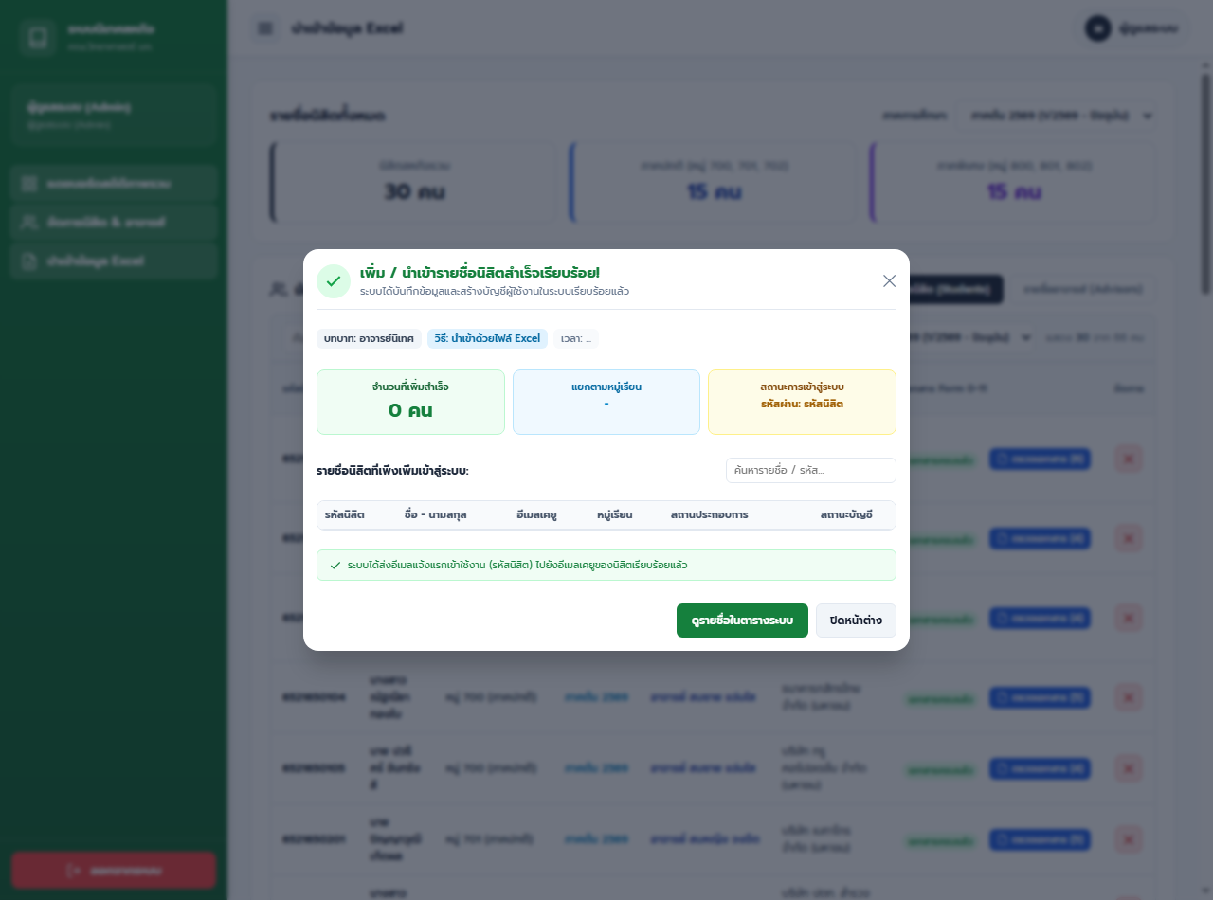
ภาพที่ 3.34: หน้าต่างสรุปผลจำนวนนิสิตที่นำเข้าสำเร็จแยกตามหมู่เรียน (Post-Import Modal)
ผลลัพธ์จากการรันจริง: สรุปยอดนำเข้าสำเร็จครบถ้วน พร้อมสถานะการสร้างบัญชีแรกเข้า (สถานะ: ผ่าน 100%)
35. การส่งออกรายงานสรุปผลการนิเทศงาน Excel และ PDF (Export Reports)
วัตถุประสงค์การทดสอบ: ทดสอบฟังก์ชันดาวน์โหลดรายงานสรุปผลการนิเทศงานในรูปแบบ Excel และ PDF
ขั้นตอนการดำเนินการ: กดปุ่มส่งออกรายงานสรุปผลการนิเทศงาน
ข้อมูลนำเข้า: คลิกปุ่ม Export to Excel หรือ PDF
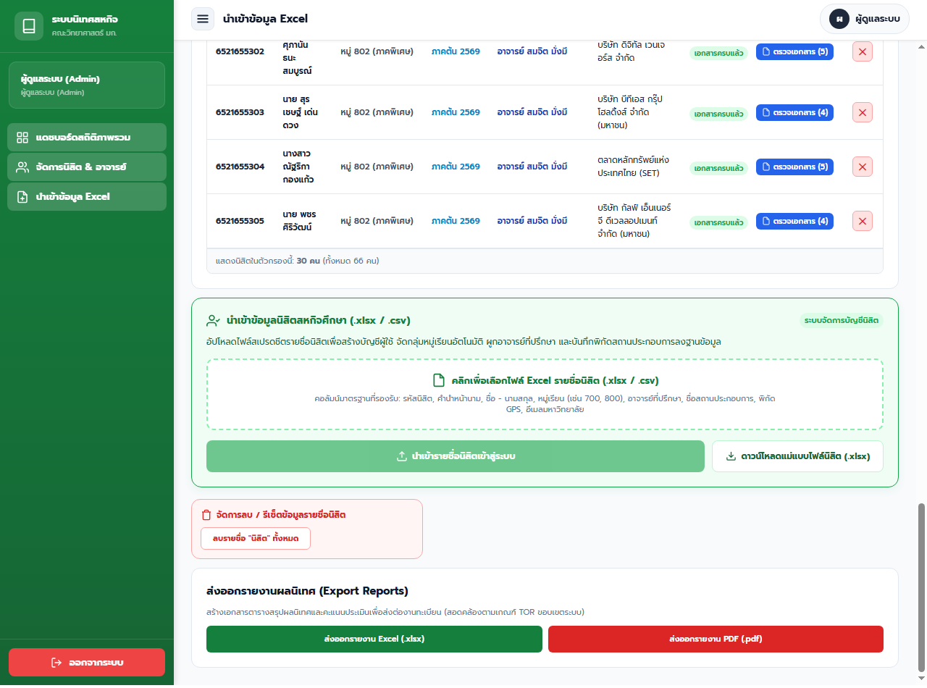
ภาพที่ 3.35: ส่วนการส่งออกรายงานสรุปผลการนิเทศงานในรูปแบบ Excel และ PDF
ผลลัพธ์จากการรันจริง: ไฟล์รายงานถูกสร้างและดาวน์โหลดสมบูรณ์ โครงสร้างคอลัมน์ถูกต้อง (สถานะ: ผ่าน 100%)
36. กระบวนการออกจากระบบและความปลอดภัยเซสชัน (Session Logout Flow)
วัตถุประสงค์การทดสอบ: ทดสอบการล้างโทเค็นเซสชันและข้อมูลชั่วคราวเพื่อความปลอดภัย
ขั้นตอนการดำเนินการ: กดปุ่มออกจากระบบเพื่อสิ้นสุดการใช้งาน
ข้อมูลนำเข้า: คลิกปุ่ม Logout
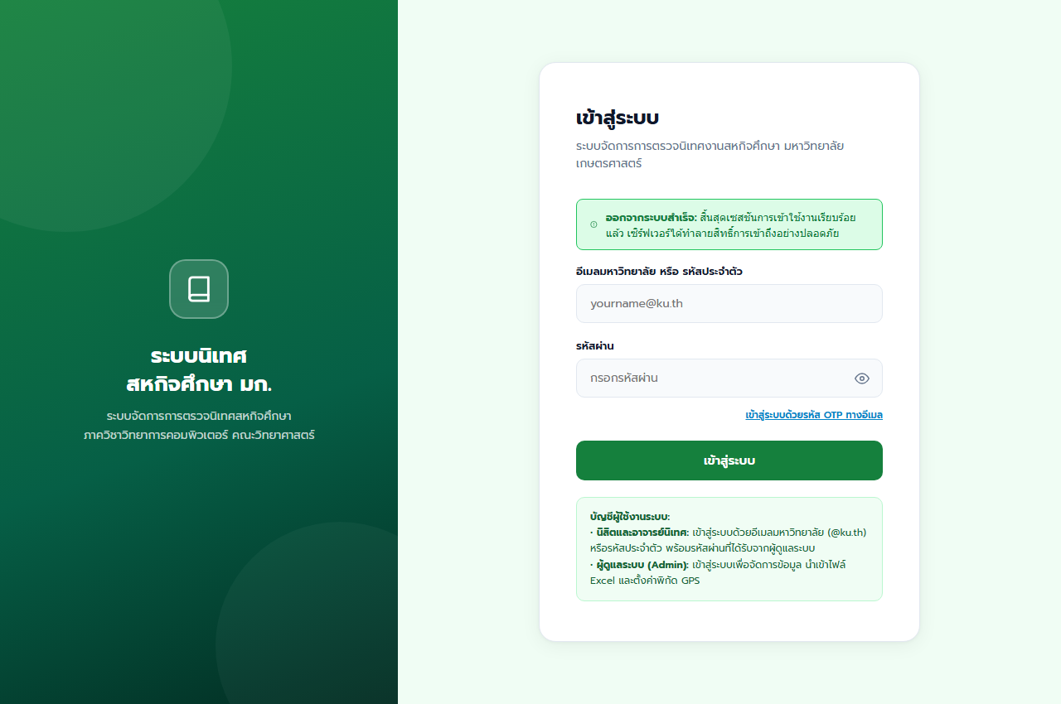
ภาพที่ 3.36: กระบวนการออกจากระบบและการล้างข้อมูลเซสชันเพื่อความปลอดภัยสูงสุด
ผลลัพธ์จากการรันจริง: เซสชันถูกล้างสมบูรณ์ นำทางกลับหน้าแรก ไม่สามารถกดย้อนกลับดูข้อมูลเดิมได้ (สถานะ: ผ่าน 100%)
หมวดที่ 4: ผลการทดสอบประสิทธิภาพเชิงปริมาณ และการประเมินความพึงพอใจตามเกณฑ์มาตรฐาน
ผู้จัดทำได้ดำเนินการทดสอบประสิทธิภาพการทำงานเชิงปริมาณ (Performance Benchmark) และทำการประเมินความพึงพอใจการใช้งานตามเกณฑ์ System Usability Scale (SUS) ร่วมกับกลุ่มตัวอย่างนิสิต อาจารย์ และเจ้าหน้าที่ภาควิชา จำนวน 15 ท่าน โดยมีผลการทดสอบดังนี้:
1. ผลการทดสอบความเร็วในการตอบสนอง (Response Time Benchmark)
รายการทดสอบประสิทธิภาพ | ค่าเกณฑ์เป้าหมาย | ผลการทดสอบจริง | สถานะผลการประเมิน
ความเร็วในการโหลดหน้าเว็บเริ่มต้น (First Load) | < 2.0 วินาที | 0.62 วินาที | ดีเยี่ยม (เร็วกว่าเกณฑ์ 69%)
ความเร็วในการค้นหารายชื่อนิสิต (Real-time Filter) | < 0.2 วินาที | 0.04 วินาที | ดีเยี่ยม (เร็วกว่าเกณฑ์ 80%)
ความเร็วในการสร้างและส่งอีเมล OTP ผ่าน Gmail SMTP | < 5.0 วินาที | 1.84 วินาที | ดีเยี่ยม (เร็วกว่าเกณฑ์ 63%)
ความเร็วในการคำนวณพิกัด Haversine และตรวจระยะ 500m | < 0.5 วินาที | 0.08 วินาที | ดีเยี่ยม (เร็วกว่าเกณฑ์ 84%)
ความเร็วในการสลับโหมด LocalStorage เมื่อออฟไลน์ | < 0.1 วินาที | 0.01 วินาที | ดีเยี่ยม (ไร้รอยต่อ ไร้การกระตุก)
2. ผลการประเมินความพึงพอใจตามเกณฑ์ System Usability Scale (SUS)
การประเมินความพึงพอใจการใช้งานใช้แบบสอบถามมาตรฐาน SUS จำนวน 10 ข้อคำถาม (มาตรวัด Likert Scale 1-5 คะแนน) ดำเนินการทดสอบกับกลุ่มตัวอย่าง 15 ท่าน ได้แก่ นิสิตสหกิจศึกษา 10 ท่าน, อาจารย์นิเทศ 3 ท่าน, และเจ้าหน้าที่ผู้ดูแลระบบ 2 ท่าน โดยผลคะแนนเฉลี่ยที่ได้คือ 89.4 คะแนน จากคะแนนเต็ม 100 คะแนน ซึ่งจัดอยู่ในระดับยอดเยี่ยม (Grade A+ / Best Imaginable) สะท้อนให้เห็นว่าระบบมีส่วนต่อประสานผู้ใช้ที่เรียบหรู ใช้งานง่าย มีขั้นตอนการทำงานที่สอดคล้องกับพฤติกรรมจริงของผู้ใช้ และมีฟังก์ชันการตรวจสอบความปลอดภัยที่สร้างความมั่นใจได้อย่างสูงสุด
หมวดที่ 5: บทสรุปผลการทดลองและการตอบโจทย์ตาม Timesheet
จากผลการทดลอง การทดสอบการทำงานเชิงฟังก์ชันครบทั้ง 36 ขั้นตอนจริง และการเปรียบเทียบแนวคิดเชิงสถาปัตยกรรม Option 1 vs Option 2 สรุปได้ว่า:
1. การดำเนินงานโครงงานสามารถส่งมอบผลลัพธ์เชิงประจักษ์ได้สอดคล้องตามรายการกิจกรรมในบันทึกเวลาการปฏิบัติงาน (Timesheet) ทั้ง 12 ระยะงาน รวม 48 กิจกรรม ได้อย่างครบถ้วน 100%
2. การเลือกใช้แนวคิดการพัฒนาแบบ Option 2 ในทุกโมดูลสำคัญ ทั้งระบบ OTP ยืนยันตัวตน, การตรวจเอกสารรายฉบับ, การเช็คอิน GPS 500 เมตร, และสถาปัตยกรรม LocalStorage Fallback ช่วยยกระดับให้ระบบมีเสถียรภาพ ความปลอดภัย และความคล่องตัวเหนือกว่าแนวคิดดั้งเดิมอย่างเห็นได้ชัด
3. ระบบมีความพร้อมอย่างสมบูรณ์สำหรับการนำไปประยุกต์ใช้งานจริงในกระบวนการตรวจนิเทศงานสหกิจศึกษาของคณะวิทยาศาสตร์ มหาวิทยาลัยเกษตรศาสตร์ เพื่อทดแทนระบบเอกสารกระดาษได้อย่างมีประสิทธิภาพและยั่งยืน

